

ИНФОРМАТОР О РАДУ
ФАКУЛТЕТА ТЕХНИЧКИХ НАУКА
УНИВЕРЗИТЕТА У НОВОМ САДУ

Ажурирано, септембар 2023. године

САДРЖАЈ:

- Основни подаци о Факултету техничких наука

- Организациона структура Факултета техничких наука Универзитета у Новом Саду

- Опис функција oргана пословођења и органа управљања факултета

- Јавност рада Факултета техничких наука

- Најчешће тражене информације од јавног значаја

- Опис поступања у оквиру надлежности, обавеза и овлашћења Факултета техничких наука
- Прописи које Факултет техничких наука примењује у свом раду

- Услуге које Факултет техничких наука пружа заинтересованим лицима

- Поступак ради пружања услуга

- Преглед податка о пруженим услугама

- Подаци о приходима и расходима

- Подаци о јавним набавкама

- Подаци о државној помоћи

- Подаци о исплаћеним платама, зарадама и другим примањима

- Подаци о средствима рада

- Чување носача информација

- Подаци о информацијама у поседу

- Врсте информација којима Факултет омогућава приступ

- Информације о подношењу захтева за приступ информацијама

  - ОСНОВНИ ПОДАЦИ О ФАКУЛТЕТУ ТЕХНИЧКИХ НАУКА

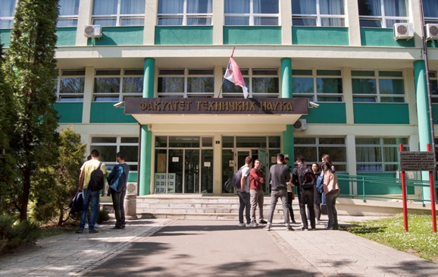

Назив органа: Универзитет у Новом Саду,Факултет техничких наука
Седиште: Трг Доситеја Обрадовића бр. 6, 21102 Нови Сад
Матични број: 08067104
ПИБ: 100724720
Интернет презентација: www.ftn.uns.ac.rs

Информатор о раду Факултета техничких наука у Новом Саду објављује се у складу са чланом 39. Закона о слободном приступу информацијама од јавног значаја ("Сл.гласник РС", број 120/04, 54/07, 104/09, 36/10 и 105/21), а према Упутству за израду и објављивање информатора о раду државног органа ("Сл.гласник РС", бр. 68/10 и 10/2022- др.упутство).

Информатор садржи податке који су од значаја за садржину, обим и начин остваривања права заинтересованих лица за приступ информацијама од јавног значаја.

Датум првог објављивања:

Информатор је први пут објављен, на интернет презентацији Факултета техничких наука Универзитета у Новом Саду www.ftn.uns.ac.rs 12.06.2013.

Ажурирано на дан: 27.09.2023.
Доступност Информатора:
- на интернет презентацији Факултет техничких наука Универзитета у Новом Саду под називом „«Информатор о раду Факултета техничких наука Универзитета у Новом Саду»“ : www.ftn.uns.ac.rs

Лице одговорно за тачност и потпуност података које садржи Информатор о раду:
проф. др Борис Думнић, в.д. декана Факултета техничких наука Универзитета у Новом Саду

Овлашћено лице за поступање по захтевима за слободан приступ информацијама од јавног значаја: Иван Нешковић, секретар Факултета.

Овлашћено лице задужено за заштиту података о личности: Братислав Радумило, шеф Студентске службе.

Овлашћено лице за пријем информација и вођење поступка у вези са унутрашњим узбуњивањем: Иван Нешковић, секретар Факултета.

Лице овлашћено за пријем захтева за заштиту од злостављања на раду: Јасмина Димић, шеф Службе кадровских и правних послова.

За објављивање и ажурирање Информатора о раду Факултета техничких наука Универзитета у Новом Саду задужен је Иван Нешковић, секретар Факултета.
Тел: + 381 21 450 – 810
е-мail: neskovic@uns.ac.rs

- ОРГАНИЗАЦИОНА СТРУКТУРА ФАКУЛТЕТА ТЕХНИЧКИХ НАУКА
УНИВЕРЗИТЕТА У НОВОМ САДУ

Организациона шема Факултета техничких наука налази се на следећем линку:
http://ftn.uns.ac.rs/n978843712/pdf .

Факултет је основала Народна скупштина Народне Републике Србије Законом о изменама и допунама Закона о универзитетима („Сл. гласник НРС“ бр. 23/60) који је усвојен на седници Републичког већа одржаној 18. маја 1960. године под називом Машински факултет, са седиштем у Новом Саду, у саставу Универзитета у Београду. Након оснивања Универзитета у Новом Саду 28. 06. 1960. године, Факултет, заједно са још шест до тада основаних факултета са подручја Војводине, улази у састав Универзитета у Новом Саду.
У првом периоду развоја на Факултету су се образовала три профила машинске струке. Студије електротехнике и грађевинарства почеле су 1971. године. Формирање Одсека за електротехнику и Одсека за грађевинарство условило је измену назива у Факултет техничких наука, 22. 04. 1974. године. Школске 1979/1980. године на Факултету започињу студије из области саобраћаја, а школске 1996/1997. године уписана је и прва генерација студената архитектонске струке. У школској 1999/2000. години отворене су студије за нове струке: индустријско инжењерство и инжењерски менаџмент (на смеру Индустријско инжењерство уписана је 1969. године прва генерација студената, али у оквиру машинске струке), графичко инжењерство и дизајн и инжењерство заштите животне средине. У оквиру саобраћајне струке 1999/2000. године започете су студије на смеру Поштански саобраћај и телекомуникације. Интердисциплинарне студије мехатронике уводе се 2002/2003. године. Школске 2006/2007. Факултет уписује прву генерацију студената специјалистичких академских студија (према Закону о високом образовању), школске 2007/2008. студије геодезије и геоматике, школске године 2009/2010. студије инжењерства заштите на раду и основне струковне студије на смеру Електроенергетика - обновљиви извори електричне енергије, школске 2011/2012. почеле су студије на смеру Управљање ризиком од катастрофалних догађаја и пожара, Анимација у инжењерству и основне струковне студије Софтверске и информационе технологије на Одељењу Факултета у Инђији, а на истом студијском програму школске 2012/2013. почело је извођење наставе и на Одељењу Факултета у Лозници. Школске 2013/2014. почеће студије на студијским програмима: Биомедицинско инжењерство; Мерење и регулација; Чисте енергетске технологије; Сценска архитектура, техника и дизајн; Примењено софтверско инжењерство; Софтверско инжењерство и информационе технологије у Новом Саду и на Одељењу Факултета у Лозници, и основне струковне студије на студијском програму Електроника и телекомуникације. Школске 2014/2015. године почињу студије на студијском програму Инжењерство информационих система, а школске 2015/2016. акредитован је студијски програм Информациони инжењеринг. Акредитација студијског програма мастер студија Инжењерство иновација била је 2016 године, а студијског програма докторских студија Управљање ризиком од катастрофалних догађаја и пожара почетком 2019. године, када су и уписивани први студенти на ова два програма. Током 2020. године акредитовано је и три нова програма мастер струковних студија (Производно машинство, Електротехника, Инжењерски менаџмент-МБА), један мастер академски (Сценска архитектура и техника) и два нова програма докторских студија (Инжењерство информационих система, Биомедицинско инжењерство). У другој половини 2021. Године акредитовано је два нова програма мастер академских студија (Информациона безбедност, Вештачка интелигенција и машинско учење).

Тренутно Факултет техничких наука има акредитоване следеће студијске програме основих академских студија: Архитектура, Сценска архитектура, техника и дизајн, Биомедицинско инжењерство, Енергетика, електроника и телекомуникације, Рачунарство и аутоматика, Примењено софтверско инжењерство, Мерење и регулација, Софтверско инжењерство и информационе технологије, Графичко инжењерство и дизајн, Геодезија и геоинформатика (ранији назив Геодезија и геоматика), Грађевинарство, Анимација у инжењерству, Мехатроника, Индустријско инжењерство, Инжењерски менаџмент, Производно машинство, Механизација и конструкционо машинство, Енергетика и процесна техника, Техничка механика и дизајн у техници, Инжењерство заштите животне средине, Инжењерство заштите на раду, Управљање ризиком од катастрофалних догађаја и пожара, Чисте енергетске технологије, Саобраћај и транспорт, Поштански саобраћај и телекомуникације, Инжењерство информационих система, Информациони инжењеринг.

Акредитовани студијски програми мастер академских студија су: Планирање и управљање регионалним развојем, Дигиталне технике, дизајн и продукција у архитектури, Архитектура, Сценска архитектура и дизајн, Сценска архитектура и техника, Анимација у инжењерству, Енергетика, електроника и телекомуникације, Биомедицинско инжењерство, Рачунарство и аутоматика, Софтверско инжењерство и информационе технологије, Примењено софтверско инжењерство, Мерење и регулација, Графичко инжењерство и дизајн, Грађевинарство, Геодезија и геоинформатика (ранији назив Геодезија и геоматика), Индустријско инжењерство, Инжењерски менаџмент, Мехатроника, Производно машинство, Механизација и конструкционо машинство, Енергетика и процесна техника, Техничка механика и дизајн у техници, Саобраћај и транспорт, Поштански саобраћај и телекомуникације, Управљање ризиком од катастрофалних догађаја и пожара, Инжењерство заштите на раду, Инжењерство заштите животне средине, Чисте енергетске технологије, Инжењерство третмана и заштите вода, Инжењерство информационих система, Информациони инжењеринг, Информациони и аналитички инжењеринг, Математика у техници (II годишњи), Инжењерство иновација, Информациона безбедност, Вештачка интелигенција и машинско учење.

На ФТН-у је акредитован студијски програм специјалистичких академских студија Инжењерски менаџмент.
Факултет техничких наука на докторским академским студијама има акредитоване следеће студијске програме: Архитектура, Енергетика, електроника и телекомуникације, Грађевинарство, Графичко инжењерство и дизајн, Индустријско инжењерство / Инжењерски менаџмент, Инжењерство заштите животне средине, Машинство, Математика у техници, Мехатроника, Рачунарство и аутоматика, Саобраћај, Геодезија и геоинформатика (ранији назив Геодезија и геоматика), Сценски дизајн, Анимација у инжењерству, Инжењерство заштите на раду, Управљање ризиком од катастрофалних догађаја и пожара, Биомедицинско инжењерство, Инжењерство информационих система.

На ФТН-у су, такође акредитовани и следећи студијски програми основних струковних студија: Софтверске и информационе технологије, Електротехника (са два модула, раније студијска програма: Електроенергетика - обновљиви извори електричне енергије, Електроника и телекомуникације).

Акредитовани програми мастер струковних студија су: Производно машинство, Електротехника, Инжењерски менаџмент – МБА.
Оваква физиономија сврстава Факултет техничких наука данас међу најразвијеније институције у земљи у области технике.

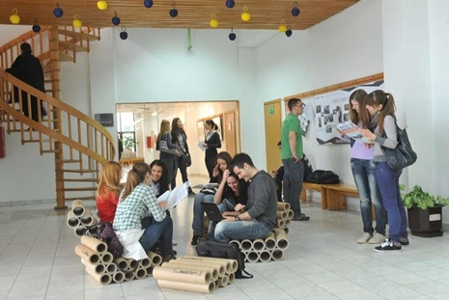
Орган управљања Факултета техничких наука је Савет. Савет Факултета има 27 чланова и то: 15 представника Факултета, од којих 13 из реда наставног особља (по један са сваког департмана) које на предлог департмана бира Наставно-научно веће, 1 из реда асистената департмана са највећим бројем наставника и асистената, 1 из реда ненаставног особља које предлажу стручне службе, 8 представника оснивача које именује оснивач, 4 представника студената које бира Студентски парламент. Декан, продекани и секретар Факултета присуствују седницама Савета без права одлучивања.

Орган пословођења Факултета је декан. Избор декана факултета обавља се без конкурса, за мандатни период од три године. Декана Факултета техничких наука бира и разрешава Савет Факултета. Факултет има четири продекана из реда наставника: продекана за наставу, продекана за међународну сарадњу и науку, продекана за развој и финансије и продекана за инвестиције и сарадњу са привредом. Факултет има и студента продекана. Кандидат за декана предлаже кандидате за продекане из реда наставника са пуним радним временом на Факултету.

Декански колегијум је саветодавно тело Факултета и чине га: декан, продекани, секретар Факултета, директори департмана и представник синдикалне организације.

Стручни органи Факултета су Наставно-научно веће Факултета и Изборно веће Факултета.

Студентски парламент је орган Факултета преко кога студенти остварују своја права и штите интересе на Факултету.

Овлашћења и одговорности органа управљања, стручних органа, као и студентског парламента утврђени су Статутом Факултета. Рад органа управљања, стручних органа и студентског парламента периодично се оцењује.

Основну организациону структуру Факултета чине:

- департмани,
- одсеци,
- катедре,
- лабораторије и радионице,
- стручне службе, одељења, канцеларије,
- научно-стручни центри,
- центри изузетних вредности,
- Рачунарски центар,
- Библиотека,
- јединица за интерну ревизију.

Листа организационих јединица у саставу установе:
Департмани су образовне, научне, уметничке и предузетничке организационе јединице Факултета које реализују један или више акредитованих студијских програма који припадају најмање једној научној области. У оквиру департмана може се формирати: катедра, лабораторија, центар или друга јединица.

Департман за производно машинство:
    - Катедра за процесе обраде скидањем материјала;
    - Катедра за машине алатке, технолошке процесе, флексибилне технолошке системе и рачунаром подржане процесе пројектовања;
    - Катедра за материјале и технологије спајањa;
    - Катедра за технологије обликовањем и инжeњерство површина и
    - Катедра за метрологију, квалитет, приборе, алате и еколошко-инжењерске аспекте.
Департман за механизација и конструкционо машинство:
    - Катедра за машинске конструкције, транспортне системе и логистику;
    - Катедра за моторе и возила;
    - Катедра за машинске елементе, теорију машина и механизама и пољопривредно машинство.

Департман за енергетику и процесну технику:
    - Катедра за топлотну технику;
    - Катедра за процесну технику;
    - Катедра за механику флуида и хидропнеуматске системе.
Департман за техничку механику:
    - Катедра за техничку механику.
Департман за енергетику, електронику и телекомуникације:
    - Катедра за електроенергетику и електроенергетски софтверски инжењеринг;
    - Катедра за енергетску електронику и претвараче;
    - Катедра за електронику;
    - Катедра за телекомуникације и обраду сигнала;
    - Катедра за електрична мерења;
    - Катедра за теоријску електротехнику.
Департман за рачунарство и аутоматику:
    - Катедра за аутоматско управљање;
    - Катедра за системе, сигнале и управљање;
    - Катедра за примењене рачунарске науке;
    - Катедра за информатику;
    - Катедра за рачунарску технику;
    - Катедра за рачунарске комуникације.
Департман за грађевинарство и геодезију:
    - Катедра за конструкције;
    - Катедра за организацију и технологију грађења;
    - Катедра за грађевинске материјале, процену стања и санацију конструкција;
    - Катедра за хидротехнику и геодезију;
    - Катедра за геотехнику и саобраћајнице.
Департман за саобраћај:
    - Катедра за друмске саобраћајне системе;
    - Катедра за технологије транспортно-логистичких система;
    - Катедра за логистику и интермодални транспорт;
    - Катедра за поштански саобраћај и комуникације.
Департман за архитектуру и урбанизам:
    - Катедра за архитектуру и урбанизам;
    - Катедра за теорије и интерпретације простора у архитектури и урбанизму;
    - Kaтедра за уметност
    - Катедра за сценски дизајн.

Департман за индустријско инжењерство и менаџмент:
    - Катедра за производне системе, организацију и менаџмент;
    - Катедра за мехатронику, роботику и аутоматизацију;
    - Катедра за информационо-комуникационе системе;
    - Катедра за квалитет, ефективност и логистику.
Департман за графичко инжењерстрво и дизајн
    - Катедра за графичко инжењерство и дизајн.
Департман за заштиту животне средине и заштиту на раду
    - Катедра за инжењерство заштите животне средине;
    - Катедра за инжењерство биосистема.

Департман за опште дисциплине у техници:
    - Катедра за математику;
    - Катедра за физику;
    - Катедра за друштвене науке;
    - Kaтедра за анимацију у инжењерству.

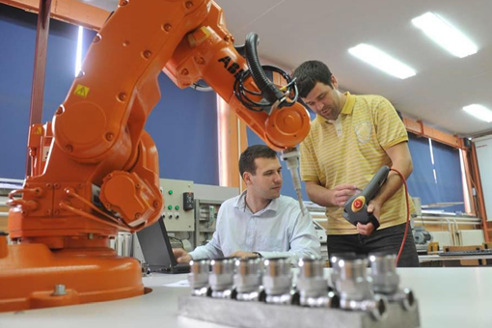

Центри су организационе јединице Факултета формирани у циљу остваривања одређених стручних услуга. У оквиру Факултета техничких наука формирани су следећи центри:

  Центар за математику и статистику,
 Истраживачки и технолошки центар,
 Центар за инжењерство заштите животне средине,
 Графички центар ГРИД-а,
 Центар за геоинформационе технологије и системе,
 Центар за инжењерство површина и нанотехнологије,
 Центар за интегрисане микросистеме и компоненте,
 Центар за развој кластера,
 Центар за социомаркетиншка истраживања,
 Центар за хидротехнику и геодезију,
 Центар за истраживање стакла,
 Центар за технологије и системе електронског пословања,
 Центар за интелектуалну својину ФТН-а,
 Центар за управљање ризиком од катастрофа,
 Центар за предузетништво младих,
 Центар за производно машинство и САх технологије,
 Центар за сертификацију енергетских својстава и заштиту грађевинских објеката,
 Центар за МБА студије ФТН ИИМ/Еуро,
 Центар за сценски дизајн, архитектуру и технологију,
 Центар за метрологију,
 Институт за предузетништво,
 Центар за развој и менаџмент производа,
 Центар за идентификационе технологије,
 Центар за развој људских ресурса,
 Центар за обновљиве изворе и квалитет електричне енергије,
 Ценар за Лин технологије,
 Центар за финансијеки инжењеринг,
 Центар за дигитални дизајн,
 Центар за биомедицинско инжењерство,
 Медија центар,
 Центар за вибро - акустичне системе и обраду сигнала,
 Центар за контролинг,
 Центра за кооперативно истраживање Факултета техничких наука,
 Центар за дигиталне сервисе и уређаје,
 Центар за енергетске иновације
 Центар за интелигентне комуникације, умрежавање и обраду информација,
 Национални центар за роботику, вештачку интелигенцију и образовне технологије.

Библиотека

Библиотека Факултета техничких наука постоји још од настанка Машинског факултета. Располаже угодним простором који испуњава све библиотечке стандарде. У оквиру ње налази се радни простор од 176 m², складиште од 126 m² и читаоница од 176 m². Радно време Библиотеке је од 7,00 до 20,00 часова. Рад се одвија у две смене. Студентска читаоница je отворена сваког радног дана, као и викендом од 7,00 до 24,00 часа. Читаоница за наставнике се налази у оквиру просторије Библиотеке и намењена је наставницима и сарадницима Факултета, као и докторандима.
У оквиру радног простора се налазе најновији бројеви часописа, приручници и енциклопедије. Фондови Библиотеке се састоје, углавном, од стручне литературе. Постоји велики број: уџбеника, помоћних уџбеника, практикума, приручника, енциклопедија и речника потребних за рад. Библиотека располаже књижним фондом од око 60.000 библиотечких јединица, од којих је половина страних. На располагању су 1.537 наслова серијских публикација. У Библиотеци се чува 9.365 дипломских радова, 12.408 мастер радова, 15.229 дипломских радова – радови основних академских студија (бечелор, дипломски и завршни радови), 737 специјалистичких радова, 1.027 магистарских радова и 1.315 докторских дисертација.
Информације о библиотечком материјалу корисник може да добије: телефоном, путем каталога или слободним приступом полицама са књигама уз стручну помоћ библиотекара, као и на сајту Факултета - www.biblioteka.ftn.uns.ac.rs.
За потребе својих корисника, Библиотека користи веома развијену службу међубиблиотечке размене са другим библиотекама у земљи, а преко Библиотеке Матице српске и са библиотекама у иностранству.
Библиографска обрада монографских и серијских публикација обавља се у софтверском пакету БИСИС, вер.4. До сада имамо формирану базу података са 76.789 записа.
Од новембра 2019. године, Библиотека је део Виртуелне библиотеке Србије и укључена је
као пуноправна чланица у библиотечко-информациони систем COBISS Србија.
Запослени у Библиотеци постављају на јавни увид докторске дисертације, након провере у софтверу за детекцију плагијаризма iThenticate. На овај начин, Библиотека учествује у фoрмирaњу Нaциoнaлнoг рeпoзитoриjумa дoктoрских дисeртaциja oдбрaњeних у Србиjи (НаРДУС-а).

Универзитетски библиотечко-информациони систем (БИС) се развија на основу информационих потреба студената, наставника, научних и стручних сарадника, којима библиотечки фондови служе за перманентно образовање, научноистраживачки и стручни рад. Задатак БИС-а је да помогне одвијање образовних и научноистраживачких процеса, као и да омогући бржи трансфер научних сазнања и научно-технолошких информација. Библиотека Факултета техничких наука, као и све научне библиотеке државних институција у Србији, је прикључена на академску мрежу, преко које је могућ сталан приступ сервисима КоБСОН-а. Преко КоБСОН-а је могуће претраживати: електронске часописе, књиге, индексне базе, стране докторске дисертације и каталог штампаних часописа у библиотекама Србије. Електронски часописи у пуном тексту су доступни преко сајтова издавача. У Србији је доступно преко 35.000 наслова часописа и 150.000 е-књига, што, истовремено представља и додатни фонд Библиотеке ФТН-а.

Стручне службе чине запослени на Факултету из реда ненаставног особља који обављају стручне, административне и техничке послове који обухватају: аналитичке, правне, финансијско – рачуноводствене, техничке, библиотечке послове, послове студентске службе, маркетинга, међународне сарадње, помоћне и друге послове.

Стручне службе Факултета са припадајућим одељењима у њиховом саставу су:
- Деканат;
- Служба кадровских и правних послова;
- Служба финансијско-рачуноводствених послова;
- Служба комерцијалних послова и јавних набавки:
- Одељење набавки,
- Одељење магацина,
- Одељење услужних делатности;
- Студентска служба:
- Одељење за студије првог степена,
- Одељење за студије другог и трећег степена;
- Библиотека;
- Служба за маркетинг;
- Служба за међународну сарадњу;
- Рачунарски центар:
- ИТ одељење,
- Одељење одржавања мрежа и рачунара,
- Одељење одржавања рачунарских лабораторија и учионица,
- Одељење за студијске програме;
- Служба техничких послова:
- Одељење одржавања објеката и инсталација,
- Одељење одржавања хигијене,
- Одељење обезбеђења објеката,
- Одељење за безбедност, здравље на раду и противпожарну заштиту.

Служба за интерну ревизију обавља независну и објективну активност давања стручног мишљења и савета.

- ОПИС ФУНКЦИЈА ОРГАНА ПОСЛОВОЂЕЊА И ОРГАНА УПРАВЉАЊА ФАКУЛТЕТА

в.д. декана Факултета техничких наука

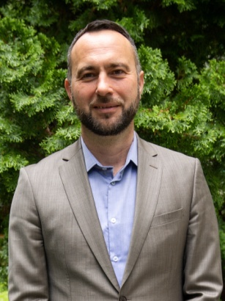
Проф. др Борис Думнић, в.д. декана Факултета. Мандат в.д. декана Факултета техничких наука траје од 27.09.2023. године.

У складу са чланом 64. Закона о високом образовању („Сл. гласник РС“, бр. 88/2017, 27/2018 – др. закон, 73/2018, 67/2019, 6/2020 – др. закон) и члана 53. Статута Факултета техничких наука дефинисано је следеће:

В. Д. декана Факултета је орган пословођења. В.Д. декану у раду помажу продекани. В.Д. декана Факултета именује: директоре департмана, директоре центара, руководиоце одсека, шефове катедри и шефове лабораторија. Сва именована лица из претходног става морају бити запослена са пуним радним временом на Факултету. В.Д. декана за свој рад одговара Савету.

Продекан за наставу

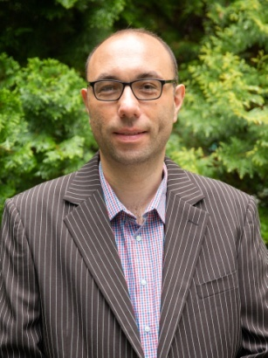
Проф. др Александар Купусинац, продекан за наставу Факултета. Мандат продекана Факултета траје од 1.10.2021. до 30.09.2024. године.

Продекан за наставу стара се о следећем:
- обавља послове у области наставе за које га декан овласти;
- помаже декану у раду;
- даје упутства за рад служби за наставу и студентска питања у погледу распореда предавања, вежби и испита;
- помаже декану у координацији и обједињавању одржавања наставе;
- стара се о организационим и техничким условима наставе;
- предузима мере ради спровођења одлука Наставно-научног већа Факултета у вези наставе;
- решава захтеве студената везане за наставу;
- обавља и друге послове у складу са Законом, Статутом, општим актима Факултета и налозима декана и Наставно-научног већа.

Продекан за развој и финансије

Проф. др Борис Думнић, продекан за развој и финансије Факултета. Мандат продекана Факултета траје од 01.10.2021. до 30.09.2024. године.

Продекан за финансије и развој Факултета стара се о следећем:
- обавља послове у областима развоја и финансија за које га декан овласти;
- прати остваривање финансијског плана и материјалног пословања Факултета;
- помаже декану у пословима везаним за финансирања делатности Факултета и расподелу;
- предузима мере ради спровођења одлука Савета Факултета у вези развоја;
- предлаже мере за рационално трошење материјалних средстава;
- стара се да Факултет остварује своја права у органима путем којим се финансира делатност Факултета;
- обавља и друге послове у складу са Законом, Статутом, општим актима и налозима Савета и декана.

Продекан за науку и међународну сарадњу

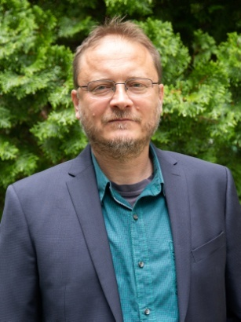

Проф. др Дарко Стефановић, продекан за науку и међународну сарадњу.
Мандат продекана Факултета траје од 01.10.2021. до 30.09.2024. године.

Продекан за науку и међународну сарадњу стара се о следећем:
- предлаже начин остваривања међународне сарадње;
- помаже декану у пословима везаним за научни рад и међународну сарадњу факултета;
- подстиче научно усавршавање наставника и сарадника Факултета у земљи и у иностранству;
- прати одлуке органа управе надлежних за област науке и Универзитета у вези са научноистраживачком делатношћу;
- обавља и друге послове који су везани за науку и међународну сарадњу.

Продекан за инвестиције и сарадњу са привредом

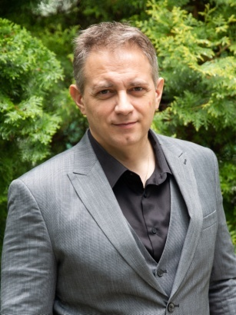
Проф. др Себастијан Балош, продекан за инвестиције и сарадњу са привредом. Мандат продекана Факултета траје од 01.10.2021. до 30.09.2024. године.
Продекан за инвестиције и сарадњу са привредом:

- Обавља послове у области инвестиција и сарадње с привредом за које га декан овласти;
- помаже декану у раду;
- предлаже начин остваривања сарадње са привредом;
- помаже декану у пословима везаним за сарадњу Факултета са привредним субјектима;
- предузима мере ради спровађења одлука Наставно-научног већа Факултета и Савета у вези сарадње са привредом;
- обавља и друге послове који су у вези са сарадњом са привредом и инвестицијама Факултету техничких наука.

Секретар Факултета

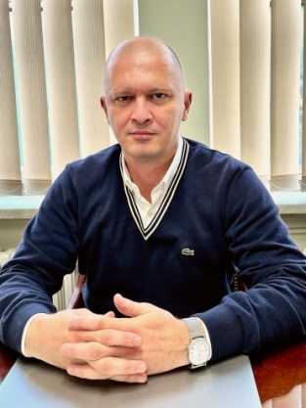
Иван Нешковић, секретар Факултета техничких наука.
Секретар факултета стара се о следећем:
- стара се о примени закона, подзаконских аката и општих аката Факултета;
- даје правна мишљења органима и стручним телима Факултета;
- стара се о извршавању правних обавеза Факултета;
- врши надзор над законитошћу рада служби Факултета;
- организује припрему општих аката Факултета и учествује у њиховој изради;
- обавља и друге послове одређене статутом и другим актима Факултета.

Менаџер Факултета

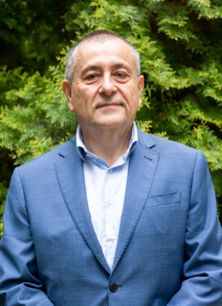
Др Слободан Радишић, менаџер Факултета техничких наука.
Мандат менаџера Факултета техничких наука траје од 01.10.2021. до 30.09.2024. године.
Менаџер факултета стара се о следећем:
- руководи, дефинише, надзире и прати спровођење плана рада стручних служби;
- учествује у изради финансијског плана и буџета Факултета;
- стара се о спровођењу финансијског плана и буџета Факултета;
- прати и контролише обављање књиговодствених и рачуноводствених послова;
- обавља и друге послове по налогу декана;

Марко Старовић, студент продекан
Мандат студента продекана траје две године.
Студент продекан је представник студената предвиђен Статутом Факултета. Учествује у раду деканског колегијума, Савета и Наставнонаучног већа. Студент продекан представља студенте и заступа њихова мишљења, предлоге и захтеве пред свим органима Факултета који се односе на подизање квалитета образовног процеса и на приговоре на организацију и начин организовања наставе. Студент продекан координира тимовима које оформи студентски парламент. Студент продекан преноси и објашњава студентима ставове органа Факултета, а који су од значаја за студенте.

Орган управљања Факултета техничких наука

Орган управљања Факултета техничких наука је Савет. Председник Савета Факултета је проф. др Платон Совиљ, заменик председника Савета је проф. др Миленко Секулић.

У складу са чланом 38. Статута ФТН-а Савет Факултета има 27 чланова од којих су 15 представници Факултета које бира Наставнонаучно веће, а 8 члана именује оснивач. Представнике Факултета чине: 13 представника из реда наставника, са сваког департмана по један, један представник из реда асистената департмана са највећим бројем наставника и асистената, један представник из реда запослених у стручним службама и 4 представника студената које бира Студентски парламент. Декан и продекани су дужни да присуствују седницама Савета без права одлучивања.

Савет доноси одлуке већином гласова укупног броја чланова. Председник Савета бира се из реда представника запослених на Факултету. Начин рада Савета одређен је Пословником Савета. Савет може формирати помоћна тела, комисије или одборе ради разматрања и припремања појединих питања из своје надлежности.

Савет Факултета:

- доноси статут, на предлог Наставно-научног већа;
- спроводи поступак избора, бира и разрешава декана и продекане;
- одлучује по жалби против првостепених одлука декана;
- доноси финансијски план, на предлог Наставно-научног већа;
- усваја извештај о пословању и годишњи обрачун Факултета, на предлог Наставно- научног већа;
- усваја план коришћења средстава за инвестиције, на предлог Наставно- научног већа;
- даје сагласност на одлуке о управљању имовином Факултета;
- даје сагласност на расподелу финансијских средстава;
- доноси одлуку о висини школарине, на предлог Наставно-научног већа ;
- подноси оснивачу извештај о пословању најмање једанпут годишње;
- доноси општи акт о дисциплинској одговорности студената;
- врши избор екстерног ревизора финансијског пословања Факултета;
- надзире поступање органа пословођења ради извршења аката просветног инспектора из члана 135. став 3. тач. 5) и 6) Закона;
- доноси општа акта Факултета осим аката која регулишу наставна питања и општих аката за које је утврђена надлежност другог органа;
- доноси одлуку о промени статуса и образовању организационих
- јединица на предлог Наставно-научног већа или Деканског колегијума;
- бира председника и заменика председника Савета;
- одлучује о приговорима поднетим у поступку избора у звање сарадника;
- одлучује по жалбама учесника конкурса за које није утврђена надлежност другог органа;
- доноси План набавки Факултета,
- доноси пословник о раду Савета;
- доноси Акт о организацији или реорганизацији;
- доноси Трошковник Факултета и ценовнике услуга;
- доноси општа правила организационих јединица;
- обавља и друге послове у складу са законом и Стаутом Факултета.

Састав Савета ФТН:

ПРЕДСТАВНИЦИ ОСНИВАЧА:

1. Др Марко Царић
2. Др Сања Станисављев
3. Зоран Прошић
4. Јелена Бојић
5. Марко Бановић
6. Милош Јерковић
7. Бојан Половина
8. Александар Медурић

ПРЕДСТАВНИЦИ ФАКУЛТЕТА:
9. Др Миленко Секулић, представник Департмана за производно машинство
10. Др Милан Рацков, представник Департмана за механизацију и конструкционо машинство
11. Др Маша Букуров, представник Департмана за енергетику и процесну технику
12. Др Бранислава Новаковић, представник Департмана за техничку механику и дизајн у техници
13. Др Платон Совиљ, представник Департмана за енергетику, електронику и телекомуникације
14. Др Миодраг Ђукић, представник Департмана за рачунарство и аутоматику
15. Др Горан Јефтенић, представник Департмана за грађевинарство и геодезију
16. Др Илија Танацков, представник Департмана за саобраћај
17. Др Драгана Штрбац, представник Департмана за инжењерство заштите животне средине
18. Др Жељко Зековић, представник Департмана за графичко инжењерство и дизајн
19. Милена Милошевић, Представник сарадника
23. Братислав Радумило, Стручне службе

ПРЕДСТАВНИЦИ СТУДЕНАТА:
24. Николина Делић
25. Никола Мандић
26. Дамјан Вакањац
27. Јован Јењић

Наставно - научно веће Факултета техничких наука

Наставно-научно веће је највиши стручни орган Факултета. Чине га сви шефови катедри. Декан и продекани су чланови Наставно-научног већа по функцији. Председник Наставно- научног већа је декан. Мандат чланова Наставно-научног већа траје три године. Седници Наставнонаучног већа могу присуствовати без права одлучивања и друга лица која нису чланови Већа. Приликом расправљања, односно одлучивања о питањима која се односе на осигурање квалитета наставе, измену студијских програма, анализу ефикасности студирања и утврђивање броја ЕСПБ бодова у раду Наставно-научног већа и његових тела учествују представници студената које бира Студентски парламент Факултета и тада они улазе у састав укупног броја чланова Наставно-научног већа и у њему чине 20% чланова.

Наставно-научно веће Факултета техничких наука:

- Наставно-научно веће Факултета:
  - утврђује Предлог статута Факултета;
  - утврђује предлог кандидата за декана и продекане Савету Факултета;
  - доноси предлоге свих студијских програма;
  - доноси програме других облика стручног образовања и усавршавања;
  - доноси одлуке у поступцима избора у наставничка звања;
  - даје сагласност у поступцима избора у звања сарадника;
  - утврђује предлог у поступцима избора у научна звања;
  - доноси програм научних истраживања, односно уметничких пројеката;
  - предлаже начин уређивања правила студија;
  - доноси предлог одлуке о оснивању или укидању катедре;
  - бира представнике у Савет Универзитета;
  - доноси одлуку о расписивању конкурса за упис студената;
  - утврђује мере за подстицање развоја изразито успешних и даровитих студената;
  - најмање једном годишње разматра извештај о остваривању програма научних истраживања које доноси Факултет;
  - разматра и припрема предлоге одлука из надлежности Савета Факултета које се односе на реализацију наставног процеса и организацију наставе или научноистраживачког рада;
  - одлучује о спровођењу корективних мера у поступку самовредновања и оцењивања квалитета;
  - разматра предлоге Студентског парламента и о њима се изјашњава;
  - доноси Пословник о раду Наставно-научног већа;
  - подноси предлоге општих аката Савету Факултета;
  - доноси општа акта којим се регулишу питања извођења наставе и друга питања од интереса за остваривање наставног, научног, уметничког и истраживачког рада за која није утврђена надлежност другог органа;
  - одлучује о питањима од интереса за остваривање наставног, научног, уметничког и истраживачког рада за која није утврђена надлежност другог органа Факултета;
  - обавља друге послове утврђене Законом, Статутом Универзитета и Статутом Факултета.

Обезбеђење квалитета на Факултету техничких наука

Факултет као високошколска установа ради праћења квалитета наставног процеса, студијских програма и других питања од значаја за наставу, формирао је Одбор за квалитет. Чланови Одбора су:

1. Проф. др Срђан Колаковић, председник
2. Доц. др Небојша Бркљач, заменик председника
3. Проф. др Стеван Милисављевић, секретар
4. Проф. др Борис Думнић, члан
5. Проф. др Александар Купусинац, члан
6. Др Слободан Радишић, члан
7. Проф. др Себастиан Балош, члан
8. Проф. др Дарко Стефановић, члан
9. Проф. др Ранко Бојанић, члан
10. Проф. др Ненад Симеуновић, члан
11. Весна Зивлак, члан
12. Иван Нешковић, члан
13. Јасмина Димић, члан
14. Игор Зечевић, члан
15. Братислав Радумило, члан
16. Десанка Влашкалин, члан
17. Дарко Чутурић, члан
18. Радивој Вујановић, члан
19. Дејан Наћић, члан
20. Студент продекан, члан
21. Председник студентског парламента, члан

Факултет од 2000. године има имплеметиран Систем менаџмента квалитетом, исказан захтевима стандарда ISO 9001, а од 2010. године је имплементирано још два система (Систем управљања заштитом животне средине – ISO 14001 и Систем управљања здрављем и безбедношћу на раду – OHSAS 18001). У овом моменту, а сходно актуелним верзијама стандарда, Факултет поседује Систем менаџмента који обухвата три система - Систем менаџмента квалитетом (ISO 9001), Систем менаџмента животном средином (ISO 14001) и Систем менаџмента безбедношћу и здрављем на раду (ISO 45001). За управљање и унапређење Интегрисаног система менаџмента задужен је Одбор за квалитет, чији састав је наведен у претходном пасусу.
Факултет је, у складу са чланом 25. Закона о високом образовању, обавезан да спроведе поступак самовредновања студијских програма, наставе и услова рада у интервалима од највише три године.
Извештаји о самовредновању ВСУ доступни су на сајту Факултета.


    - ЈАВНОСТ РАДА ФАКУЛТЕТА ТЕХНИЧКИХ НАУКА

Уз претходну најаву допуштено је снимање зграде Факултета, активности студената као и сва снимања поводом стручних научних и међународних догађаја на Факултету.

Факултет нема одлуке којима се искључује или ограничава јавност рада Факултета.

Контакт: Универзитет у Новом Саду Факултет техничких наука Нови Сад Трг Доситеја Обрадовића 6 Тел: 021/450-810, 6350–413
Електронска адреса: ftndean@uns.ac.rs

Студентска служба
021/485-2222, 485-2220
Електронска адреса: studsluzba@uns.ac.rs

Служба кадровских и правних послова
021/ 485-2066
Електронска адреса: jdimic@uns.ac.rs

Служба финансијско-рачуноводствених послова
021/485-2080
Електронска адреса: ftnracunovodstvo@uns.ac.rs

Служба техничких послова
021/485-2638
Електронска адреса: nacicd@gmail.com

Служба за комерцијалних послова и јавних набавки
021/485 – 2270
Електронска адреса: ftnjn@uns.ac.rs

Библиотека
021/485-2090
Електронска адреса: ftnbiblioteka@uns.ac.rs

Служба за студијске програме
021/485 -2060
Електронска адреса: zoran.konjovic@uns.ac.rs

Служба за међународну сарадњу
021/485 – 2056
Електронска адреса: iro.ftn@uns.ac.rs

Служба за маркетинг
021/485 – 2061
Електронска адреса: ftnmarketing@uns.ac.rs

Факултет има овлашћена лица за сарадњу са новинарима и јавним гласилима. Сва заинтересована лица јављају се Служби за маркетинг Факултета техничких наука.

Контак адреса службеника за поступање по захтевима за приступ информацијама од јавног значаја:
Иван Нешковић, секретар Факултета 021/450 - 810
Електронска адреса: neskovic@uns.ac.rs

Радно време стручних служби Факултета:

Сваког радног дана од 7 до 15 часова

Радно време наставног особља:

Радним календаром за школску годину одређене су:
  - студијске недеље;
  - испитни рокови;
  - анкетни процеси;
  - овера семестра;
  - нерадни дани.

http://ftn.uns.ac.rs/n1675911948/rasporedi-i-realizacija http://ftn.uns.ac.rs/1718802996/radni-kalendar http://ftn.uns.ac.rs/491911757/ankete

Факултет нема прописан поступак за добијање идентификационих обележја за праћење рада органа Факултета као ни изглед идентификационих обележја запослених у органу који могу доћи у додир са грађанима по природи свог посла.

Опис приступачности просторија за рад државног органа и његових организационих јединица лицима са инвалидитетом:

За приступ у зграде Факултета техничких наука особама са инвалидитетом направљене су три рампе. На улазу са стране Трга Доситеја Обрадовића, на Машинском институту и на улазу са стране улице Фрушкогорске у зграду НТП-а. Нагиб све три рампе је 9°. Рампе поседују рукохват стандардних димензија. Главни улаз на Факултет има двоје двокрилних врата. Ширина улазних врата на Факултет је 150 цм (светла мера). Димензије врата су 160x225 cm. Улаз са стране улице Владимира Перића Валтера има такође двоје двокрилних врата ширине 180 cm (светла мера). Димензије врата су 190х225 cm.
Улаз са стране улице Фрушкогорске има троје двокрилних врата ширина улазних врата је 220cm (светла мера). Димензије врата су 230 х 290 cm.
Факултет поседује десет (10) лифтова за вертикалну комуникацију, и то:
- Три лифта носивости до 630 кг, отвори на вратима су 80 cm на два лифта, док је на трећем 90 cm. Основа пода кабина код сва три лифта је димензија 110х140 cm.
- Два лифта носивости до 320 кг, отвори на вратима су 90 cm, а основа пода кабине је димензија 90х135 cm.
- Један лифт је намењен за особе са инвалидитетом, отвор на вратима је 90 cm, а основа пода кабине је димензија 110х140 cm.
- Три лифта носивости до 450кг , отвори на вратима су 80 cm. Основа пода кабина код сва три лифта је димензија 95х130cm
- Један теретни лифт носивости до 800 кг , отвор на вратима је 100 cm, а основа пода кабине је димензије 130 х 150 cm.

Хоризонталне комуникације имају довољну ширину за несметану проходност по спратовима.

У оквиру зграде Машинског института направљена је рампа (крило Д-Ђ) тако да на хоризонталним комуникацијама нема препрека које би стварале проблем при кретању особа са инвалидитетом. На свим спратовима студенти имају несметан приступ постојећим учионицама.

Студентска служба се налази на истој коти као кота улазног приземља тако да је особама са инвалидитетом омогућен несметан приступ Студентској служби (шалтери). Студентска служба пружа студентима услуге кроз шалтере (висина шалтера је 90 cm).

У згради Факултета (зграда наставни блок и нова зграда департмана за грађевинарство и геодезију) постоје тоалети прилагођени потребама особама са инвалидитетом. Запослени у служби обезбеђења на Факултету задужени су за асистенцију особама са инвалидитетом уколико те особе немају своје пратиоце.

На зградама наставног блока и куле изведено је противпожарно степениште у складу са законским прописима. Остварена је веза између наставног блока и куле путем противпожарног моста. Веза служи за излазак из амфитеатра (наставни блок) са четвртог спрата на противпожарно степениште).

Зграда Ф блок нема рампу, улаз од стране улице Владимира Перића, нема тоалет за особе са инвалидитетом и нема лифт.

Зграда | Улазна врата | Рампа | Тоале т | Лифт | Основа пода кабине, врата и носивост лифта
Машински институт | Једнокрилна (1 ком)  110 х 205 cm | + | - | - | -
Нова зграда  Грађевинар ства | Двокрилна  клизна(1ком) 160 х 240 цм | + | + | + | - 110 x 140 цм, 90x200 цм, 320 кг  - 110 x 135 цм, 80x200 цм, 630 кг
ИТЦ | Двокрилна  (1 ком)  165 х 215 цм | + | - | + | - 110 x 140 цм, 80x200 цм, 630 кг
Наставни блок | Двокрилна  (1 ком) | + | + | + | - 110 x 140 цм, 90x200 цм, 630 кг
 | 160 x 225 цм
Кула | Двокрилна (1 ком)  160 x 225 цм | - | - | + | - 90 x 135 цм, 90x200 цм, 320 кг  (2 ком)
НТП  Угао И.Ђуричића  и  Фрушкогор. | Двокрилна (3 ком)  230 x 290 цм | + | + | + | -95х130 цм (3 ком) , 450кг  -130 х 150 цм ( 1 ком ) , 800 кг

    - НАЈЧЕШЋЕ ТРАЖЕНЕ ИНФОРМАЦИЈЕ ОД ЈАВНОГ ЗНАЧАЈА

Најчешће тражене информације од јавног значаја односе се на достављање копија докумената или инфорамције о поседовању докумената и то:
  - Да ли објекат у коме се налази Ваш факултет има рампу за приступ објекту за особе са инвалидитетом и ако постоји рампа, колики је њен нагиб?
  - Која је ширина главних улазних врата у објекат, а ако се са рампе у објекат улази на врата, која је ширина тих других врата?
  - Да ли на улазним и осталим степеницама у објекту постоје рукохвати?
  - Да ли је обезбеђено вертикално и хоризонтално кретање особа са инвалидитетом кроз зграду коришћењем лифтова или других покретних платформи и ако јесте, да ли су њихове димензије адекватне потребама особа са инвалидитетом?
  - Ако се услуге пружају кроз шалтере, која је њихова висина?
  - Да ли у објекту постоји тоалет који је изграђен по стандардима за коришћење од стране особа са инвалидитетом?
  - Да ли постоји корисничка сигнализација за особе оштећеног вида и оштећеног слуха и која?
  - Да ли је неко од запослених задужен за асистенцију особама са инвалидитетом и ако јесте, да ли то лице зна гестовни говор?
  - Да ли информацијско-комуникацијски систем, интернет страница, кол-центар и слично, могу користити особе са инвалидитетом?

Горе наведене информације су до сад тражене, као званични захтев о приступу информацијама од јавног значаја.

Факултет нема инфо сервис или службу која пружа одговоре на питања грађана.

    - ОПИС НАДЛЕЖНОСТИ, ОБАВЕЗА И ОВЛАШЋЕЊА
ФАКУЛТЕТА ТЕХНИЧКИХ НАУКА И ОПИС ПОСТУПАЊА

Факултет техничких наука, као високошколска установа, обавља послове у оквиру своје основне делатности односно у области виског образовања за сва три нивоа студија и у
складу са дозволом за рад.

Надлежности органа управљања Факултета односно Савета Факултета:

      - доноси статут, на предлог Наставно-научног већа;
      - спроводи поступак избора, бира и разрешава декана и продекане;
      - одлучује по жалби против првостепених одлука декана;
      - доноси финансијски план, на предлог Наставно-научног већа;
      - усваја извештај о пословању и годишњи обрачун Факултета, на предлог Наставно-научног већа;
      - усваја план коришћења средстава за инвестиције, на предлог Наставно-научног већа;
      - даје сагласност на одлуке о управљању имовином Факултета;
      - даје сагласност на расподелу финансијских средстава;
      - доноси одлуку о висини школарине, на предлог Наставно-научног већа;
      - подноси оснивачу извештај о пословању најмање једанпут годишње;
      - доноси општи акт о дисциплинској одговорности студената;
      - врши избор екстерног ревизора финансијског пословања Факултета;
      - надзире поступање органа пословођења ради извршења аката просветног инспектора из члана 135. став 3. тач. 5) и 6) Закона;
      - доноси општа акта Факултета осим аката која регулишу наставна питања и општих аката за које је утврђена надлежност другог органа;
      - доноси одлуку о промени статуса и образовању организационих
јединица на предлог Наставно-научног већа или Деканског колегијума;
      - бира председника и заменика председника Савета;
      - одлучује о приговорима поднетим у поступку избора у звање сарадника;
      - одлучује по жалбама учесника конкурса за које није утврђена надлежност другог органа;
      - доноси План набавки Факултета,
      - доноси пословник о раду Савета;
      - доноси Акт о организацији или реорганизацији;
      - доноси Трошковник Факултета и ценовнике услуга;
      - доноси општа правила организационих јединица;
      - обавља и друге послове у складу са законом и Стаутом Факултета.

Надлeжности Наставно-научног већа су следеће:

- утврђује Предлог статута Факултета;
- утврђује предлог кандидата за декана и продекане Савету Факултета;
- доноси предлоге свих студијских програма;
- доноси програме других облика стручног образовања и усавршавања;
- доноси одлуке у поступцима избора у наставничка звања;
- даје сагласност у поступцима избора у звања сарадника;
- утврђује предлог у поступцима избора у научна звања;
- доноси програм научних истраживања, односно уметничких пројеката;
- предлаже начин уређивања правила студија;
- доноси предлог одлуке о оснивању или укидању катедре;
- бира представнике у Савет Универзитета;
- доноси одлуку о расписивању конкурса за упис студената;
- утврђује мере за подстицање развоја изразито успешних и даровитих студената;
- најмање једном годишње разматра извештај о остваривању програма научних истраживања које доноси Факултет;
- разматра и припрема предлоге одлука из надлежности Савета Факултета које се односе на реализацију наставног процеса и организацију наставе или научноистраживачког рада;
- одлучује о спровођењу корективних мера у поступку самовредновања и оцењивања квалитета;
- разматра предлоге Студентског парламента и о њима се изјашњава;
- доноси Пословник о раду Наставно-научног већа;
- подноси предлоге општих аката Савету Факултета;
- доноси општа акта којим се регулишу питања извођења наставе и друга питања од интереса за остваривање наставног, научног, уметничког и истраживачког рада за која није утврђена надлежност другог органа;
- одлучује о питањима од интереса за остваривање наставног, научног, уметничког и истраживачког рада за која није утврђена надлежност другог органа Факултета;
- обавља друге послове утврђене Законом, Статутом Универзитета и Статутом Факултета.

Oвлашћења декана Факултета:

Орган пословођења Факултета је декан. Декану у раду помажу продекани. Декан именује: директоре центара, директоре департмана, руководиоце одсека, шефове катедри и шефове лабораторија. Сва именована лица из претходног става морају бити запослена са пуним радним временом на Факултету. Декан за свој рад одговара Савету. Осим права и дужности утврђених Законом и Статутом Универзитета декан:
  - представља и заступа Факултет;
  - одговара за остваривање образовне и научне делатности;
  - предлаже Савету основе пословне политике;
  - предлаже Савету годишњи програм рада и план развоја Факултета;
  - извршава одлуке Савета;
  - предлаже Савету унутрашњу организацију Факултета;
  - доноси општи акт којим се утврђују радна места, врста и степен стручне спреме и други услови за рад;
  - именује руководиоце организационих јединица;
  - доноси одлуку о објављивању конкурса за избор наставника и сарадника;
  - закључује уговоре и предузима све правне радње у име и за рачун Факултета с тим да Савет Факултета може својом одлуком утврдити врсту уговора или износ преко којег је декану за закључење уговора неопходна сагласност Савета;
  - закључује уговоре о раду;
  - доноси решења о распоређивању запослених;
  - доноси решења о раду дужем од пуног радног времена;
  - доноси решења о распореду радног времена;
  - доноси решења о прерасподели радног времена;
  - доноси решења о одморима и одсуствима;
  - покреће, води дисциплински поступак и изриче дисциплинске мере;
  - доноси решење о удаљењу запослених;
  - отказује уговор о раду;
  - подноси годишњи извештај о резултатима пословања;
  - одређује чланове комисија и других помоћних органа за припрему и разраду питања из свог делокруга;
  - стара се о законитости и правилности рада Факултета;

потписује дипломе и додатке дипломама;
  - обавља промоцију свршених студената Факултета свих нивоа студија,
  - обавља и друге послове утврђене законом, Статутом и другим општим актима Факултета.

Декан може поједине задатке и послове пренети на продекане као и на раднике са посебним овлашћењима и одговорностима.

Надлежности Изборног већа:

Изборно веће је стручни орган Факултета. Изборна већа департмана врше функцију Изборног већа Факултета. Изборно веће департмана доставља своје одлуке Наставно- научном већу Факултета ради давања сагласности.

Декански колегијум Факултета је саветодавно тело декана:

Декански колегијум чине: декан, продекани, секретар Факултета, директори департмана и представник синдикалне организације. Уколико се расправља о питањима из делокруга њиховог рада на седницу Деканског колегијума позивају се и руководилац интерне ревизије, руководилац докторских студија Факултета, представник одељења за квалитет, шеф Студентске службе и други запослени уколико за тим постоји потреба.

Начин рада Деканског колегијума Факултета утврђен је Пословником о раду Деканског колегијума Факултета.

Декански колегијум Факултета је саветодавно тело декана:
    - за координацију пословних активности на Факултету;
    - за доношење одлука из делокруга надлежности декана;
    - за спровођење донетих одлука;
    - за припрему предлога одлука из надлежности Савета и Наставно-научног већа;
    - за друга питања која му буду предата у надлежност актима Факултета или одлукама надлежних органа.

Студентски парламент Факултета:

- Доноси опште акте о свом раду;
- Бира и разрешава председника и потпредседника студентског парламента;
- Бира представнике студената у Савет Факултета;
- Бира представнике студената у органе Универзитета;
- Бира представнике у факултетске комисије за израду правних аката која се односе на студије и студирање;
- Учествује у самовредновању Факултета;
- Покреће иницијативу за измену Статута Факултета и других општих аката заступајући интересе студената;
- Бира и разрешава студента продекана;
- Обавља и друге послове предвиђене овим статутом и законом.
Факултет техничких наука дужан је да оснивачу, односно Влади Војводине достави:
- Број уписаних студената на прву годину на сва три нивоа студија;
- Информације о акредитацији и реакредитацији студијских програма, како би издали дозволу за рад.

7. ПРОПИСИ КОЈЕ ФАКУЛТЕТ ПРИМЕЊУЈЕ У СВОМ РАДУ

Факултет техничких наука у свом раду примењује следеће прописе:

- Закон о високом образовању ("Сл.гласник РС", бр. 88/2017, 27/2018-др.закон, 73/2018, 67/2019, 6/2020 - др.закон, 11/2021- аут.тум, 67/2021 и 67/2021-др.закон)
- Закон о буџетском систему ("Сл. гласник РС", број 54/2009, 73/2010, 101/2010, 101/2011, 93/2012, 62/2013, 63/2013-испр.,108/2013, 142/2014, 68/2015- др.закон, 103/2015, 99/2016, 113/2017, 95/2018, 31/2019, 72/2020, 149 /2020 и 118/2021)
- Закон о рачуноводству ("Сл. гласник РС", бр.73/2019 и 44/2021- др.закон)
- Закон о јавним набавкама ("Сл. гласник РС", број 91/2019)
- Закон о раду ("Сл. гласник РС", бр. 24/2005, 61/2005, 54/2009, 32/2013, 75/2014, 13/2017- одлука УС, 113/2017, и 95/2018- аутентично тумачење)
- Закон о науци и истраживањима (Сл. гласник РС", бр. 49/2019)
- Закон о дуалном моделу студија у високом образовању („Сл. гласник РС", бр. 66/2019)
- Закон о студентском организовању („Сл.гласник РС“, бр.67/2021)
- Закон о заштити података о личности („Сл.гласник РС“, бр.87/2018)
- Закон о слободном приступању информацијама од јавног значаја („Сл.гласник РС“, бр:120/2002, 54/2007, 104/2009, 36/2010 и 105/2021)
- Закон о платама у државним органима и јавним службама („Сл.гласник РС“, бр.34/01, 62/06-др.закон, 116/08-др.закон, 92/11, 99/11-др.закон,10/13, 55/13, 99/14, 21/16-др.закон,113/17-др.закон,
- Закон о утврђивању максималне зараде у јавном сектору („Сл.гласник РС“ бр.93/12)
- Уредба о нормативима и стандардима услова рада универзитета и факултета за делатности које се финансирају из буџета ("Сл. гласник РС", број: 15/2002, 100/2004, 26/2005, 38/2007, 110/2007)
- Уредба о коефицијентима за обрачун и исплату плата запослених у јавним службама („Сл.гласник РС“, 44/01, 15/02-др.пропис, 30/02, 30/02-исправка, 69/02, 78/02, 61/03, 121/03, 130/03, 67/04, 120/04, 5/05, 26/05, 81/05, 105/05, 109/05, 27/06, 32/06, 58/06, 82/06, 106/06, 10/07, 40/07, 60/07, 97/07, 106/07, 7/08, 9/08, 24/08, 26/08, 31/08, 44/08, 54/08, 108/08, 113/08, 79/09, 25/10, 91/10, 20/11, 65/11, 100/11, 11/12, 124/12, 8/13, 4/14, 58/14, 113/17-др.закон, 19/21, 48/21)
- Уредба о буџетском рачуноводству ("Сл. гласник РС",бр.125/2003,12/2006 и 27/2020
- Посебни колективни уговор за високо образовање ("Сл. гласник РС", бр.86/19, 93/20 и 152/20- др.пропис)
- Стратегија развоја образовања и васпитања до 2030. године, ("Сл. гласник РС", бр.63/2021)
- Правилник о листи стручних, академских и научних радова ("Сл. гласник РС", број: 53/2017, 114/2017, 52/2018, 21/2019, 34/2019, 6/2020, 24/2020, 152/2020, 10/2021 и 48/2021)
- Правилник о садржају јавних исправа које издаје високошколска установа ("Сл. гласник РС", 15/2019)
- Правилник о стандардима за самовредновање и оцењивање квалитета високошколских установа и студијских програма (Сл. гласник РС, број: 13/2019)

Општи акти које је донео Универзитет у Новом Саду:

Сви општи акти које је донео Универзитет у Новом Саду налазе се на следећем линку:
http://www.uns.ac.rs/index.php/univerzitet/dokumenti

Општи акти које је усвојио Факултет:

Прописи које је усвојио Факултет техничких наука налазе се на следећем линку: http://www.ftn.uns.ac.rs/1886781130/pravilnici http://www.ftn.uns.ac.rs/1290352325/statut-fakulteta-tehnickih-nauka http://www.ftn.uns.ac.rs/583500581/pravna-akta

8.УСЛУГЕ КОЈЕ ФАКУЛТЕТ ТЕХНИЧКИХ НАУКА ПРУЖА ЗАИНТЕРЕСОВАНИМ
ЛИЦИМА

Подаци приказани у табелама испод односе се на Конкурсе за упис у школску 2023/2023. годину
ОСНОВНЕ АКАДЕМСКЕ СТУДИЈЕ

р.бр. | студијски програм | Број студената (Конкурс) | Број студената (акредитовано)
1 | Архитектура | 120 | 120
2 | Сценска архитектура, техника и дизајн | 24 | 24
3 | Биомедицинско инжењерство | 60 | 60
4 | Енергетика, електроника и телекомуникације | 240 | 240
5 | Рачунарство и аутоматика | 240 | 240
6 | Примењено софтверско инжењерство | 160 | 160
7 | Графичко инжењерство и дизајн | 90 | 90
8 | Анимација у инжењерству | 60 | 60
9 | Грађевинарство | 180 | 180
10 | Геодезија и геоинформатика | 60 | 60
11 | Мехатроника | 90 | 90
12 | Индустријско инжењерство | 80 | 80
13 | Инжењерски менаџмент | 180 | 180
14 | Механизација и конструкционо машинство | 60 | 60
15 | Енергетика и процесна техника | 60 | 60
16 | Техничка механика и дизајн у техници | 30 | 30
17 | Мерење и регулација | 60 | 60
18 | Производно машинство | 100 | 100
19 | Саобраћај и транспорт | 140 | 140
20 | Поштански саобраћај и телекомуникације | 40 | 40
21 | Софтверско инжењерство и информационе технологије | 80 | 80
22 | Инжењерство заштите на раду | 40 | 40
23 | Чисте енергетске технологије | 60 | 60
24 | Управљање ризиком од катастрофалних догађаја и пожара | 40 | 40
25 | Инжењерство заштите животне средине | 90 | 90
26 | Инжењерство информационих система | 80 | 80
27 | Информациони инжењеринг | 60 | 60
Језик извођења: српски и енглески
МАСТЕР АКАДЕМСКЕ СТУДИЈЕ

р.бр. | студијски програм | Број студената (Конкурс) | Број студената (акредитовано)
1 | Планирање и управљање регионалним развојем | 16 | 16
2 | Дигиталне технике, дизајн и продукција у архитектури | 24 | 24
3 | Архитектура | 120 | 120
4 | Сценска архитектура и дизајн | 12 | 12
5 | Сценска архитектура и техника | 12 | 12
6 | Биомедицинско инжењерство | 48 | 48
7 | Енергетика, електроника и телекомуникације | 175 | 175
8 | Рачунарство и аутоматика | 175 | 175
9 | Примењено софтверско инжењерство | 80 | 140
10 | Графичко инжењерство и дизајн | 70 | 70
11 | Анимација у инжењерству | 32 | 48
12 | Грађевинарство | 140 | 140
13 | Геодезија и геоинформатика | 64 | 64
14 | Мехатроника | 64 | 64
15 | Индустријско инжењерство | 64 | 64
16 | Инжењерски менаџмент | 175 | 175
17 | Механизација и конструкционо машинство | 32 | 32
18 | Енергетика и процесна техника | 32 | 32
19 | Техничка механика и дизајн у техници | 24 | 24
20 | Инжењерство третмана и заштите вода | 16 | 16
21 | Мерење и регулација | 32 | 32
22 | Математика у техници | 32 | 32
23 | Производно машинство | 70 | 70
24 | Саобраћај и транспорт | 105 | 105
25 | Поштански саобраћај и телекомуникације | 32 | 32
26 | Софтверско инжењерство и информационе технологије | 64 | 64
27 | Инжењерство заштите на раду | 32 | 32
28 | Чисте енергетске технологије | 32 | 32
29 | Управљање ризиком од катaстрофалних догађаја и пожара | 32 | 32
30 | Инжењерство заштите животне средине | 64 | 64
31 | Инжењерство информационих система | 64 | 64
32 | Информациони инжењеринг | 48 | 48
33 | Информациони и аналитички инжењеринг | 0 | 16
34 | Инжењерство иновација | 25 | 25
35 | Информациона безбедност* | 16 | 16
36 | Вештачка интелигенција и машинско учење* | 40 | 40
Језик извођења: српски и енглески
* Језик извођења: српски

ОСНОВНЕ СТРУКОВНЕ СТУДИЈЕ

р.бр. | студијски програм | Број студената (Конкурс) | Број студената (акредитовано)
1 | Електротехника | 100 | 100
2 | Софтверске и информационе технологије | 60 | 60
Језик извођења: српски

СПЕЦИЈАЛИСТИЧКЕ АКАДЕМСКЕ СТУДИЈЕ

р.бр. | студијски програм | Број студената (Конкурс) | Број студената (акредитовано)
1 | Инжењерски менаџмент | 64 | 64
Језик извођења: српски

ДОКТОРСКЕ АКАДЕМСКЕ СТУДИЈЕ

р.бр. | студијски програм | Број студената (Конкурс) | Број студената (акредитовано)
1 | Архитектура | 15 | 15
2 | Сценски дизајн | 10 | 10
3 | Биомедицинско инжењерство | 10 | 10
4 | Енергетика, електроника и телекомуникације | 50 | 50
5 | Рачунарство и аутоматика | 50 | 50
6 | Графичко инжењерство и дизајн | 10 | 10
7 | Анимација у инжењерству | 10 | 10
8 | Грађевинарство | 15 | 15
9 | Геодезија и геоинформатика | 10 | 10
10 | Мехатроника | 15 | 15
11 | Индустријско инжењерство / Инжењерски менаџмент | 25 | 25
12 | Инжењерство информационих система | 15 | 15
13 | Машинство | 30 | 30
14 | Математика у техници | 20 | 20
15 | Саобраћај | 15 | 15
16 | Инжењерство заштите животне средине | 15 | 15
17 | Инжењерство заштите на раду | 10 | 10
18 | Управљање ризиком од катастрофалних догађаја и пожара | 12 | 12
Језик извођења: српски и енглески

МАСТЕР СТРУКОВНЕ СТУДИЈЕ

р.бр. | студијски програм | Број студената (Конкурс) | Број студената (акредитовано)
1 | Електротехника | 70 | 70
2 | Инжењерски менаџмент МБА* | 70 | 70
3 | Производно машинство | 32 | 32
Језик извођења: српски
* Језик извођења: српски и енглески

Додатна обавештења о акредитацији студијских програма и дозволи за рад Факултета могу се пронаћи на интернет страници Факултета техничких наука: http://www.ftn.uns.ac.rs/1823850857/akreditacija

9. ПОСТУПАК РАДИ ПРУЖАЊА УСЛУГА

Основне академске студије – 90.000, 00 динара
Основне академске студије (Архитектура, Сценска архитектура, техника и дизајн) – 100.000,00 динара
Основне академске студије (Рачунарство и аутоматика, Примењено софтверско инжењерство, Софтверско инжењерство и информационе технологије, Информациони инжењеринг,
Инжењерство информационих система) – 120.000,00 динара
Основне струковне студије – 90.000,00 динара
Основне струковне студије (Софтверске и информационе технологије) – 120.000,00 динара
Мастер академске студије – 100.000,00 динара
Мастер академске студије (Рачунарство и аутоматика, Примењено софтверско инжењерство, Софтверско инжењерство и информационе технологије, Информациони инжењеринг, Информациони и аналитички инжењеринг, Информациона безбедност, Вештачка интелигенција и машинско учење, Инжењерство информационих система) – 120.000,00 динара
Мастер струковне студије – 100.000, 00 динара
Мастер струковне студије – (Инжењерски менаџмент МБА) – 150.000,00 динара
Специјалистичке академске студије – 150.000,00 динара
Докторске академске студије – 200.000,00 динара

Ближе информације о пружању услуга Факултета, као што је на пример информатор о упису кандидата и правила уписа на студијске програме које реализује Факултет, налазе се на интернет страници:
http://www.ftn.uns.ac.rs/upis

Радни календар, распоред часова и распоред термина испита и консултација доступни су на интернет страници Факултета:
http://www.ftn.uns.ac.rs/44967346/rasporedi-i-realizacija

Детаљни подаци о мастер академским и докторским студијама за које је Факултет акредитован могу се преузети са интернет странице:
http://www.ftn.uns.ac.rs/n59411604/fakultet-tehnickih-nauka http://www.ftn.uns.ac.rs/n1240439068/doktorske-studije
Детаљније информације о пружању услуге библиотечке и издавачке делатности могу се пронаћи на интерент страници:
http://www.ftn.uns.ac.rs/1708112241/biblioteka-i-izdavacka-delatnost
Подаци о научноистраживачкој делатности, међународној сарадњи могу се пронаћи на интернет страници Факултета:
http://www.ftn.uns.ac.rs/1702488630/sluzba-za-meunarodnu-saradnju

Факултет техничких наука пружа следеће услуге:

- Пројектовање, конструисање и технички надзор над извођењем машина, возила, уређаја и опреме, металних конструкција, технолошких линија, итд;
- Испитивање квалитета и превентивни и периодични прегледи машина и уређаја са становишта безбедности и здравља на раду;
- Експертизе, судска вештачења и консалтинг услуге;
- Атестирање возила по овлашћењу МУП-а, испитивања возила за превоз опасних материја и атестирање уградње уређаја за погон возила на ТНГ;
- Преглед мерила у саобраћају у метролошкој лабораторији акредитованој од стране Акредитационог тела Србије; контакт телефон: 021/ 485 – 2366
- Мерење и одређивање састава отпадних/депонијсих гасова у акредитованој лабораторији за мониторинг депонија, отпадних вода и ваздуха;
- Узорковање и анализа отпадних вода у акредитованој лабораторији за мониторинг депонија, отпадних вода и ваздуха;
- Израда планова управљања отпадом;
- Утврђивање састава и процена количина отпада;
- Израда пројеката санације, затварања и рекултивације депонија;
- Израда студија процене утицаја на животну средину;

  - ПРЕГЛЕД ПОДАТАКА О ПРУЖЕНИМ УСЛУГАМА

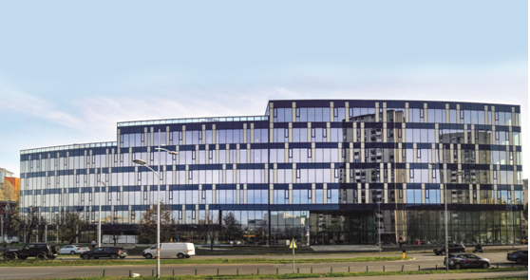

Факултет техничких наука у Новом Саду је у школској 2022/23. години уписао у прву годину студија следећи број студената:
Основне академске студије 2368;
Основне струковне студије 79;
Мастер академске студије 885;
Мастер струковне студије 101;
Специјалистичке академске студије 13;
Докторске студије 116;

Тренутно на установи студира 17907 студент.

Закључно са 30.09.2022. године од оснивања на Факултету техничких наука студије је завршило:
Студије по Старом Закону: 9721
Основне академске студије: 14857
Основне струковне студије: 234
Специјалистичке струковне студије: 612
Мастер академске студије - интегрисани: 4202
Мастер академске студије: 8170
Мастер струковне студије: 7
Магистарске студије: 933
Докторске студије по Старом Закону: 993
Докторске студије по Старом Закону: 487

На Факултету се реализују истраживања у оквиру пројеката Министарства просвете, науке и технолошког развоја (1), Фонда за науку Републике Србије (16) и Покрајинског секретаријата за високо образовање и научноистраживачку делатност (17).

На Факултету се реализују истраживања у оквиру пројеката Министарства просвете, науке и технолошког развоја (1), Града Новог Сада, градске управе за заштиту животне средине (3) Фонда за иновациону делатност,програма сарадње науке и привреде (1), Покрајинског секретаријата за високо образовање и научноистраживачку делатност (9), Покрајинског секретаријата за културу,јавно информисање и односе с верским заједницама Војводине(1).
У току је реализација 150 међународних пројеката – финансираних од стране Европске комисије или неке друге европске организације: H2020 (9), HORIZON EUROPE (5), COST (17), CEEPUS (35), DANUBE INTERREG (2), EUKI (2), US.EMBASSY (1), USAID (1), EPIC GAMES (1), Мултилатерални и билатерални пројекти (16), Erasmus+ (70).

  - ПОДАЦИ О ПРИХОДИМА И РАСХОДИМА –
Правилник o стицању и расподели прихода

Факултет техничких наука у Новом Саду стиче средства за рад из следећих извора финансирања:
- средства која обезбеђује оснивач;
- школарине и других накнада за услуге образовања;
- донације, поклони и завештања;
- средства за финансирање научноуистраживачког, уметничког и стручног рада;
- пројеката и уговора у вези са реализацијом наставе, истраживања и консултанстких услуга;
- накнада за комерцијалне и друге услуге;
- оснивачких права и средства по уговорима о пружању услуга трећим лицима;
- средства од домаћих и страних улагача;
- продаја хартија од вредности и од изведених финансијских инструмената и;
- других извора, у складу са законом.

Подаци за 2023. годину
Савет Факултета техничких наука на 4. седници одржаној дана 28.12.2022. године усвојио је Финансијски план за 2023. годину.

ФИНАНСИЈСКИ ПЛАН
ФАКУЛТЕТА ТЕХНИЧКИХ НАУКА - НОВИ САД (СА ОДЕЉЕЊИМА) ЗА 2023. ГОДИНУ

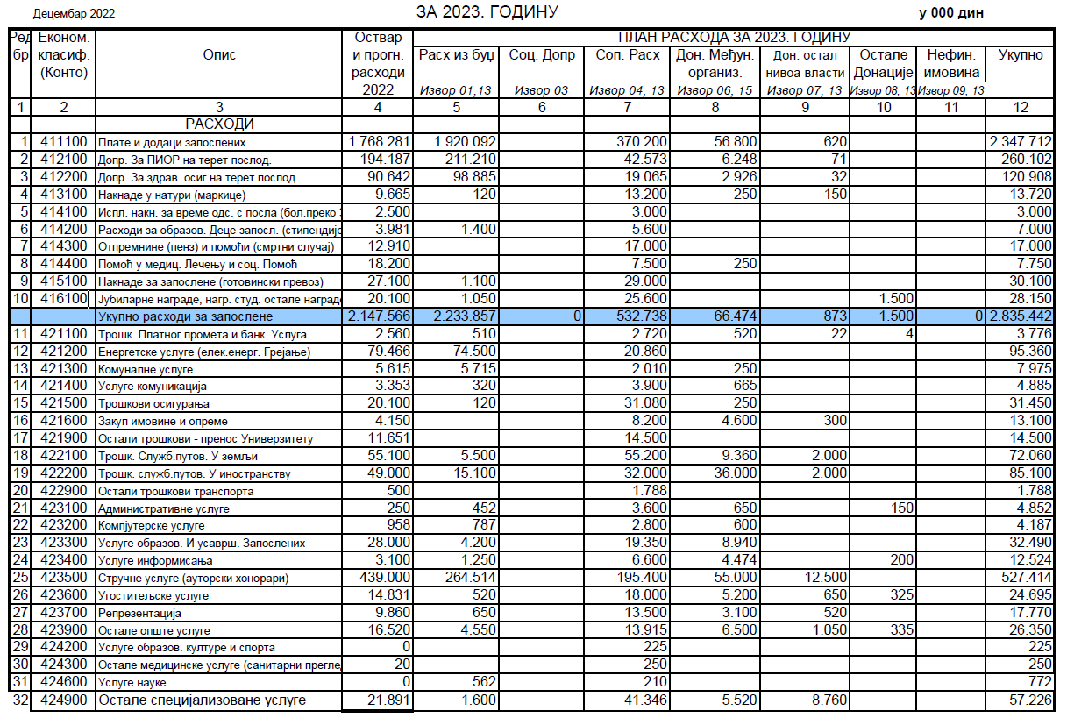
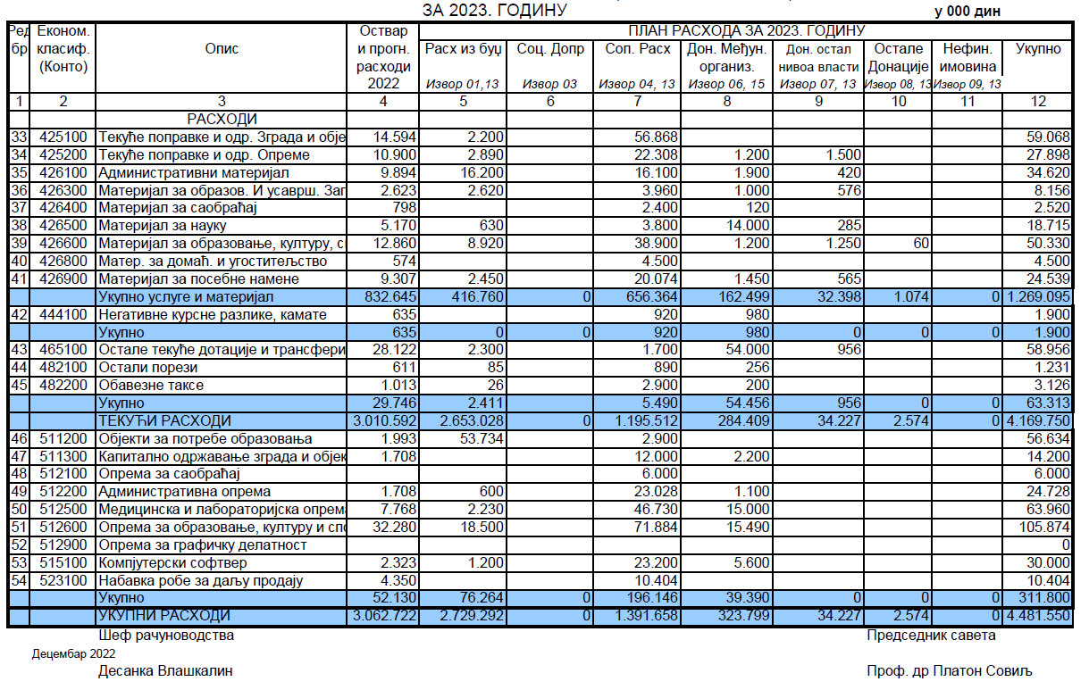
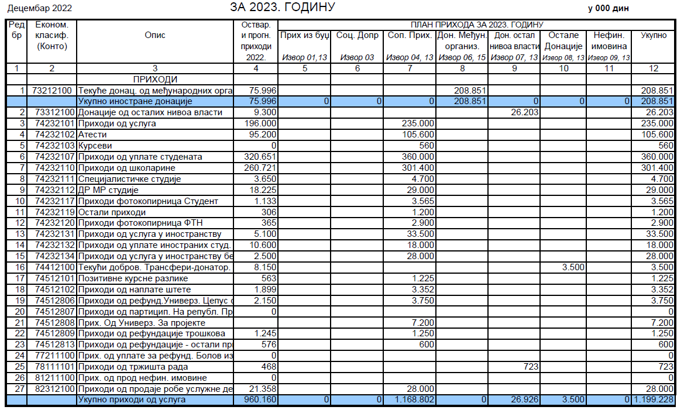
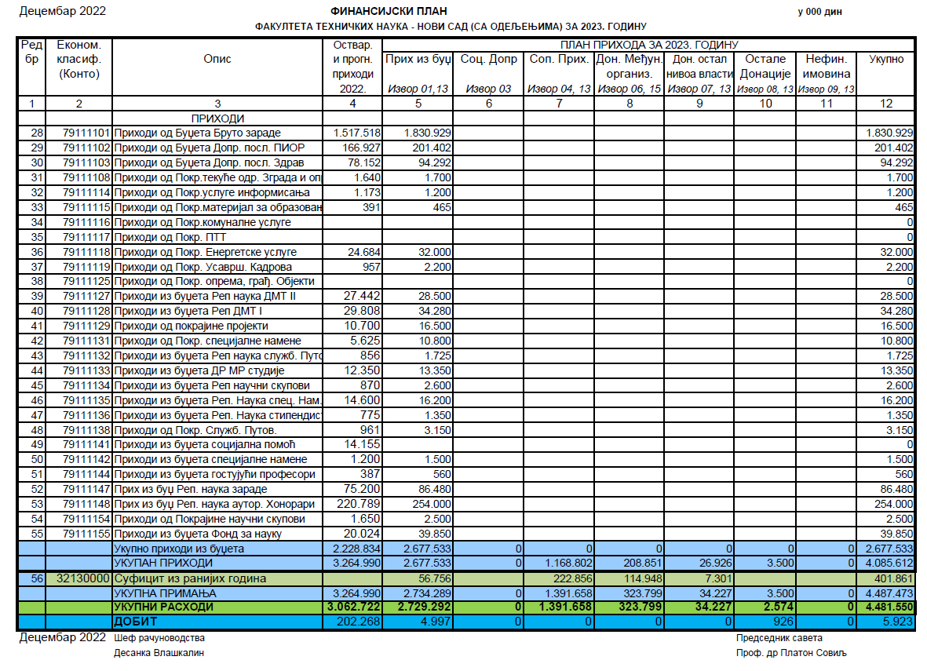

  - ПОДАЦИ О ЈАВНИМ НАБАВКАМА

ИЗВЕШТАЈ О СПРОВЕДЕНИМ ЈАВНИМ НАБАВКАМА НА ФАКУЛТЕТУ ТЕХНИЧКИХ НАУКА У 2023. ГОДИНИ

Службa зa комерцијалне послове и послове jaвних нaбaвки врши пoслoвe кojи сe oднoсe нa прaћeњe и примeну зaкoнских прoписa из oблaсти jaвних нaбaвки, припрeму плaнa jaвних нaбaвки, вoђeњe пoступкa jaвних нaбaвки у склaду сa зaкoнoм и пoдзaкoнским aктимa дa би сe oбeзбeдила jeднaкoст, кoнкурeнциja и зaштитa пoнуђaчa oд билo кoг видa дискриминaциje, дa сe oбeзбeди блaгoврeмeнo прибaвљaњe дoбaрa, услугa и рaдoвa уз нajнижe трoшкoвe и у склaду сa oбjeктивним пoтрeбaмa Факултета техничких наука.

Службa зa комерцијалне послове и послове jaвних нaбaвки такође врши:
1) прaћeње извршeњa угoвoрa o jaвним нaбaвкaмa,
2) спрoвoђeњa пoступкa и извршeњa угoвoрa o jaвним нaбaвкaмa,
3) урeђивaњe oвлaшћeњa и oдгoвoрнoсти у свим фaзaмa jaвних нaбaвки,
4) кoнтрoлу плaнирaњa, спрoвoђeњa пoступкa и извршeњa jaвних нaбaвки,
5) дeфинисaњe услoвa и нaчинa прoфeсиoнaлизaциje и усaвршaвaњa зaпoслeних кojи oбaвљajу пoслoвe jaвних нaбaвки, сa циљeм прaвилнoг, eфикaснoг и eкoнoмичнoг oбaвљaњa пoслoвa из oблaсти jaвних нaбaвки.

Службеник за јавне набавке врши стручне послове у области спровођења јавних набавки Факултета техничких наука од самог почетка, односно од подношења захтева за набавку до саме реализације уговора. Послови службеника се реализују по Закону о јавним набавкама и при томе се поштују главна начела јавних набавки.

Током периода од 01.01.2023 до 31.05.2023. године, спроведено је 44 поступака јавних набавки и то:

- ОПД (отворен поступак добра), 30 набавке, 20 реализовано, 10 у току;
- ОПУ (отворен поступак услуга), 6 набавке, 4 реализовано; 2 у току;
- ОПР (отворен поступак радови), 2 набавке, 1 реализовано, 1 у току

Обустављени поступци:
- ОПД (отворен поступак добра), 6 обустављених поступака;

Детаљан преглед објава и реализација поступака јавних набавки за период од 01.01.2023. до 31.05.2023. године. годину дат је у табели 1. у прилогу.

ПРИЛОГ

Табела 1.

Реализација јавних набавки
Р. бр. | Број набавке | Предмет набавке | Позиција у плану | Процењена вредност набавке | Датум одлуке о спровођенју поступка | Датум отварања понуда | Датум објављивања одлуке о додели уговора/ обустави поступка | Одабрани понуђач | Уговорена вредност без ПДВ-а | Датум закључења уговора и број уговора | Датум обавештења о закљученом уговору
 | 01-ОПУ-2023 | Услуга превоза аутобусом у земљи и иностранству | 24 | 8.000.000,00 | 04.01.2023. | 16.01.2023. | 25.01.2023.. | Гранд тт д.о.о | до процењене вредности 8.000.000,00 | 06.02.2023. бр.1 | 08.02.2023.
 | 01-ОПД-2023 | Електрична енергија са потпуним снабдевањем | 5 | 40.000.000,00 | 09.01.2023. | 09.02.2023. |  | ЈП ЕПС | до процењене 40.000.000,00 | 09.03.2023. бр.2 | 14.03.2023.
 | 02-ОПД-2023 | Телевизор са носачем | 14 | 500.000,00 | 13.01.2023. | 30.01. 2023. | 06.02.2023. | Успон д.о.о | 258.000,00 | 27.02.2023. бр.3 | 01.03.2023.
 | 03-ОПД-2023 | Систем за надзор сервер сала и контролу приступа (Б.Рондовић) | 14 | 1.000.000,00 | 18.01.2023. | 08.02.2023. | 03.02.2023. | Обустава поступка
 | 02-ОПУ-2023 | Услуга студентске (омладинске) задруге | 26 | 5.500.000,00 | 18.01.2023. | 30.01.2023. | 08.02.2023. | Задруга Сајам | до процењене вредности 8.000.000,00 | 24.02.2023.  бр.5 | 27.02.2023.
 | 03-ОПУ-2023 | Контролисање мобилних и стабилних система ЗЗП (Бојић) | 36 | 2.380.000,00 | 19.01.2023. | 31.01.2023. | 06.02.2023. | Вулкан инжењеринг доо | 2.380.000,00  (оквирни споразум) | 20.02.2023. бр.6 | 22.02.2023.
 | 04-ОПУ-2023 | Авио карте и други превоз | 23 | 53.000.000,00 | 23.01.2023.. | 06.03.2023. | 21.03.2023. | Nenex trade d.o.o  Београд | 53.000.000,00 | 03.04.2023. бр.7 | 05.04.2023.
 | 05-ОПД-2023 | Ласерски пројектори (Зоран Станковић) | 14 | 1.000.000,00 | 24.01.2023. | 10.02.2023. | 22.02.2023. | Обустава поступка
 | 06-ОПД-2023 | УПС (набавка, монтажа и пуштање у рад; Б.Рондовић) | 9 | 1.500.000,00 | 18.01.2023. | 27.02.2023. | 13.03.2023. | Inograf - Goti | 1.106.756,00 | 30.03.2023. бр.10 | 04.04.2023.
 | 07-ОПД-2023 | Набавка горива за моторна возила путем картице за гориво | 4 | 2.000.000,00 | 27.01.2023. | 13.02.2023. | 14.02.2023. | NIS | 1.448.825,00 | 02.03.2023.  бр.11 | 07.03.2023.
 | 08-ОПД-2023 | Лабораторијска опрема (Д.Милићевић) | 16 | 500.000,00 | 30.01.2023. | 06.03.2023. | 08.03.2023. | Врбљанац СЗТ | 375.000,00 без ПДВ-а | 11.03.2023. бр.12 | 20.03.2023.
 | 09-ОПД-2023 | Намештај за просторију 811 у згради Кула | 6 | 350.000,00 | 30.01.2023. | 22.02.2023. | 23.02.2023. | ЛУКС Про Тим д.о.о | 327.000,00 без ПДВ -a | 15.03.2023. br.13 | 20.03.2023.
 | 10-ОПД-2023 | Сервис и потрошни материјалдигиталне машине за црнобелу штампу типа Хегох D110 | 21 | 1.500.000,00 | 31.01.2023. | 28.02.2023. | 08.02.2023. | Xpro doo | 1.364.000.00 без ПДВ -a | 13.03.2023. бр.14 | 15.03.2023.
 | 12-ОПД-2023 | Аудио и видео опрема (М.Видаковић) | 14 | 250.000,00 | 02.02.2023. | 17.02.2023. | 24.12.2023. | УСПОН д.о.о | 129.600,00 без ПДВ-a | 14.03.2023. бр.16 | 15.03.2023.
 | 13-ОПД-2023 | Рачунари и рачунарска опрема (Д.Вукобратовић) | 9 | 1.650.000,00 | 03.02.2023. | 09.03.2023. | 17.03.2023. | Royal comerc | 1.220.710,00 без ПДВ -a | 03.04.2023. бр.17 | 03.04.2023.
 | 14-ОПД-2022 | Намештај (разно) поновљене 2 и 3 партија 125-ОПД-2022 | 6 | 231.000,00 | 20.03.2023. | 28.03.2023. | 28.03.2023. | Обустава поступка
 | 01-ОПР-2023 | Реконструкција постојеће телекомуникационе инфраструктуре | 32 | 3.200.000,00 | 06.02.2023. | 31.03.2023. | 10.04.2023. | Amber Software | 3.200.000,00 без ПДВ –a  оквирни | 13.04.2023. бр.19 | 19.04.2023.
 | 16-ОПД-2023 | Рачунари и рачунарска опрема | 9 | 1.764.000,00 | 20.02.2023. | 03.04.2023. | 28.03.2023. | Обустава поступка
 | 17-ОПД-2023 | Рекламни материјал (међународна, маркетинг, студенти) | 18 | 909.750,00 | 22.02.2023. | 13.03.2023. | 14.03.2023. | Партија 1. Клик комерце 2.Апеирон 3. (обустава) |  | Партија 2. бр.22  19.03.2023.
 | 18-ОПД-2023 | Рачунари и рачунарска опрема | 9 | 15.000.000,00 | 24.02.2023. | 03.04.2023. | 07.04.2023. | Japi com (оквирни) | 15.000.000,00 | 18.04.2022 бр.23 | 19.04.2023
 | 19-ОПД-2023 | Беле креде за наставу | 7 | 120.000,00 | 27.02.2023. | 10.03.2023. | 10.03.2023. | ТГ комерц | 72.000,00 без ПДВ-a | 30.03.2023. бр.24 | 03.04.2023.
 | 20-ОПД-2023 | Рачунари (Милићевић, Јањош) | 9 | 979.000,00 | 08.03.2023. | 10.04.2023. |  | Партија 2 Аs computers | 122.370,00 без ПДВ -a | 11.05.2023 бр.25 | 15.05.2023.
 | 21-ОПД-2023 | Рекламни материјал - студентски парламент | 18 | 205.000,00 | 14.03.2023. | 27.03.2023. | 29.03.2023. | Esprit doo Ваљево | 157.250,00 | 11.04.2023. бр.26 | 18.04.2023.
 | 22-ОПД-2023 | Набавка клима са уградњом | 13 | 2.000.000,00 | 16.03.2023. | 03.04.2023. | 10.04.2023. | Оквирни споразум Uspon d.o.o | 428.370,00 | 27.04.2023. бр.27 | 03.05.2023.
 | 23-ОПД-2023 | Ласерски пројектори (Зоран Станковић) | 14 | 1.500.000,00 | 16.03.2022 | 28.03.2023. | 31.03.2023. | Japi com | 1.410.000,00 | 21.04.2023. бр.28 | 21.04.2023.
 | 24-ОПД-2023 | Рачунари и рачунарска опрема – поновљени 16-ОПД-2023 | 9 | 1.763.100,00 | 30.03.2023. | 08.05.2023. | 17.05.2023. | 1-Партија 1.As computers 519.400.00  2-Партија – обустава  3- Партија – обустава
 | 25-ОПД-2023 | Бројач честица са калибрационим сертификатом | 16 | 170.000,00 | 27.03.2023. | 27.04.2023. | 12.05.2023. | Обустава поступка
 | 26-ОПД-2023 | Мобилна платформа – нагазна вага за точак | 16 | 180.000,00 | 29.03.2023. | 04.05.2023. | 12.05.2023. | Обустава поступка
 | 27-ОПД-2023 | Рачунарска опрема за лабораторију за информациону безбедност | 9 | 250.000,00 | 31.03.2023. | 09.05.2023. | 11.05.2023. | Japi com | 250,000.00 | 29.05.2023. бр.32 | 31.05.2023.
 | 28-ОПД-2023 | Смарт телевизори (Владимир Рајс) | 14 | 180.000,00 | 06.04.2023. | 19.04.2023. | 21.04.2023 | As computers | 125.800,00 | 17.05.2023. бр.33 | 18.05.2023.
 | 29-ОПД-2023 | Завесе – оквирни споразум | 22 | 2.000.000,00 | 05.04.2023. | 19.05.2023. |  | У току набавка
 | 30-ОПД-2022 | Лабораторијска опрема | 16 | 580.000,00 | 10.4.2023. | 15.05.2023. | 17.05.2023. | Micom TM international | 528.211,00 | У току набавка
 | 31-ОПД-2023 | Софтвер за лоцирање рецезената за научне рукописе | 17 | 300,000.00 | 13.04.2023 | 22.05.2023. | У току |  |  |  | .
 | 32-ОПД-2023 | Рекламни материјал - 4 партије | 18 | 1.453,000.00 | 18.04.2023. | 12.05.2023. | 17.05.2023. | 1-Партија Клик комерц  2-Партија Клик комерц  3-Партија Esprint plus doo  4-Партија Клик комерц | 1- Партија 946.900,00  2-Партија 93.720,00  3-Партија 26.000,00  4-Партија 97.200,00
 | 33-ОПД-2023 | Намештај за канцеларију 016 Наставни блок | 6 | 350.000,00 | 20.04.2023. | 12.05.2023. | 23.05.2023. | TEMMA TRADE DOO | У току набавка
 | 34-ОПД-2023 | Рачунари и рачунарска опрема (2 партије) | 9 | 2.184.850,00 | 26.04.2023. | 08.06.2023. |  | У току набавка
 | 05-ОПУ-2023 | Еталонирање мерне опреме – обликовано по партијама | 30 | 100.000,00 | 27.04.2023. | 22.05.2023. | 23.05.2023. | У току набавка
 | 35-ОПД-2023 | Столице (лабораторија Катедре за информатику) Горан Сладић | 6 | 161.000,00 | 09.05.2023. | 05.06.2023. |  | У току набавка
 | 36-ОПД-2023 | Лабораторијска опрема - Горан Сладић | 16 | 155.000,00 | 09.05.2023. | 15.06.2023. |  | У току набавка
 | 37-ОПД-2023 | Полице - Зоран Станковић | 6 | 245.000,000 | 10.05.2023. | 07.06.2023. |  | У току набавка
 | 38-ОПД-2023 | Рачунари - Горан Сладић | 9 | 4.050.000,00 | 10.05.2023. | 15.06.2023. |  | У току набавка
 | 39-ОПД-2023 | Сервис и потрошни материјал за Xerox PrimeLink B9100 | 21 | 1.500.000,00 | 10.05.2023. | 05.06.2023. |  | У току набавка
 | 06-ОПУ-2023 | Издавања сертификата о техничким карактеристикама моторних возила | 39 | 3.300.000,00 |  | 13.06.2023. |  | У току набавка
 | 02-ОПР-2023 | Грађевински радови на полагању камена - главни улаз на Факултету тех.наука | 32 | 3.000.000,00 | 22.05.2023. | 22.06.2023. |  | У току набавка
 | 40-ОПД-2023 | Рекламни материјал | 18 | 50.000,00 | 25.05.2023. | 14.06.2023. |  | У току набавка

  - ПОДАЦИ О ДРЖАВНОЈ ПОМОЋИ

Факултет техничких наука у Новом Саду не пружа помоћ у смислу тачке 34. Упутства за израду и објављивање Информатора о раду државних органа („Службени гласник РС“ бр 68/10).

  - ПОДАЦИ О ИСПЛАЋЕНИМ ПЛАТАМА, ЗАРАДАМА И ДРУГИМ
ПРИМАЊИМА

Подаци о висини нето зараде: у периоду децембар 2022. - јануара 2023.
Назив радног места | Коефицијент из Уредбе | Нето цена рада | Нето зарада
Редовни професор | 30.19 | 3.847,17 | 105.277,26
Ванредни професор | 28.01 | 3.847,17 | 97.675,63
Доцент | 25.65 | 3.847,17 | 89.445,91
Асистент доктор наука | 21.75 | 3.847,17 | 75.845,95
Виши предавач | 20.96 | 3.847,17 | 73.091,08
Асистент-магистар, истраживач-сарадник, предавач | 20.17 | 3.847,17 | 70.336,22
Асистент приправник | 18.58 | 3.847,17 | 64.791,62
Стручни сарадник | 17.91 | 3.847,17 | 62.455,21
 |  | 3.847,17
 |  | 3.847,17
Назив радног места |  | 3.847,17
(VII ССС) | 17.32 | 3.847,17 | 60.397,78
(VI ССС) | 13.73 | 3.847,17 | 47.878,84
(IV ССС) | 8.62 |  | 35.012,28
(III ССС) | 7.82 |  | 35.012,28
(II ССС) | 7.82 |  | 35.012,28
(I ССС) | 6.30 |  | 35.012,28
Физички радник | 5.99 |  | 35.012,28
НАПОМЕНА: свим запосленима је гарантовано право на прописану минималну цену рада.
Код IV, III, II и I степена приказана је просечна минимална цена рада. Минимална цена рада за 2022. годину је 201,22 динара по часу.

Подаци о висини нето зараде: у периоду јануар - јун 2023.
Назив радног места | Коефицијент из Уредбе | Нето цена рада | Нето зарада
Редовни професор | 30.19 | 3.923,07 | 168.955,04
Ванредни професор | 28.01 | 3.923,07 | 156.754,91
Доцент | 25.65 | 3.923,07 | 143.547,42
Асистент доктор наука | 21.75 | 3.923,07 | 121.721,50
Виши предавач | 20.96 | 3.923,07 | 82.227,55
Асистент-магистар, истраживач-сарадник, предавач | 20.17 | 3.923,07 | 70.336,22
Асистент приправник | 18.58 | 3.923,07 | 103.980,94
Стручни сарадник | 17.91 | 3.923,07 | 70.262,18
 |  | 3.923,07
 |  | 3.923,07
Назив радног места |  | 3.923,07
(VII ССС) | 17.32 | 3.923,07 | 96.929,49
(VI ССС) | 13.73 | 3.923,07 | 76.838,45
(IV ССС) | 8.62 |  | 40.020,00
(III ССС) | 7.82 |  | 40.020,00
(II ССС) | 7.82 |  | 40.020,00
(I ССС) | 6.30 |  | 40.020,00
Физички радник | 5.99 |  | 40.020,00
НАПОМЕНА: свим запосленима је гарантовано право на прописану минималну цену рада.
Код IV, III, II и I степена приказана је просечна минимална цена рада. Минимална цена рада за 2023. годину је 230,00 динара по часу.

  - ПОДАЦИ О СРЕДСТВИМА РАДА

Факултет техничких наука у свом раду користи седам зграда и простире се на око 40 000 метара квадратних, као и велики број лабораторија.

  - ЧУВАЊЕ НОСАЧА ИНФОРМАЦИЈА

Подаци и информације до којих се дође у Служби за опште и правне послове, Студентској служби, Служби за финансије и до којих друга запослен лица дођу у поседу приликом обраде предмета, у електронском облику у рачунарима, одговарајућим медијумима (дискете, CD и сл.) чувају се на начин и у роковима прописаним Правилником о канцеларијском и архивском пословању Факултета техничких наука. Документација, односно носачи информација чувају се уз примену одговарајућих мера заштите. Информације се класификују, чувају и архивирају према прописима који регулишу ову област.

  - ПОДАЦИ О ИНФОРМАЦИЈАМА У ПОСЕДУ

Факултет техничких наука у Новом Саду у свом поседу располаже информацијама које су настале у раду или у вези са радом Факултета, а у оквиру регистроване делатности:

- Матичне књиге уписаних студената;
- Матичне књиге дипломираних студената;
- Матичне књиге издатих диплома и додатака диплома;
- Записници о полагању испита;
- Подаци о пријављеним и одбрањеним магистарским тезама и докторским дисертацијама;
- Пријаве кандидата на конкурс за упис студената;
- Ранг листе студената;
- Подаци о спроведним конкурсима за избор у звање;
- Подаци о спороведеним поступцима јавних набавки;
- Подаци о научноистраживачким пројектима;
- Докуменатција о издавачкој делтаности;
- Документација о организованим научним и стручним скуповима на Факултету техничких наука;
- Евиденција запослених;
- Записници са седница стручних органа и органа управљања Факултета;
- Подаци о евалуацији и контроли квалитета;
- Општа акта Факултета;
- Разне молбе запослених и студената;
- Подаци који се односе на финасије у складу са прописима које регулишу ову област
- и други подаци који произилазе из рада Факултета.

- ВРСТЕ ИНФОРМАЦИЈА КОЈИМА ФАКУЛТЕТ ОМОГУЋАВА ПРИСТУП

Информације којима Факултет располаже, а које су настале у раду или у вези са радом, Факултет ће саопштити тражиоцу информације, ставити на увид документ који садржи тражену информацију или му издати копију документа, у складу са Законом о слободном приступу информацијама од јавног значаја („Службени гласник РС“ број: 120/04,54/07, 104/09 и 36/10), осим када су се, према овом закону, према Закону о заштити података о личности („Службени гласник РС“ број: 87/2018) и Закону о тајности података („Службени гласник РС“ број: 104/09), стекли услови за искључење или ограничење слободног приступа информацијама од јавног значаја.

Приступ информацијама може бити ускраћен ако су информације објављене на веб презентацији Факултета и то на основу члана 10. став 1. Закона о слободном приступу информацијама од јавног значаја који прописује да „орган власти не мора тражиоцу
омогућити остваривање права на приступ информацијама од јавног значаја, ако се ради о информацији која је већ објављена и доступна у земљи или на интернету“. Такође, приступ информацијама биће ускраћен ако се тражи приступ подацима о бројевима текућих рачуна запослених и то на основу члана 14. наведеног закона који прописује: „орган власти неће тражиоцу омогућити остваривање права на приступ информацијама од јавног значаја ако би тиме повредио право на приватност, право на углед или које друго право лица на које се тражена информација лично односи“. Факултет ће ускратити давање података који су пословна тајна, због чијег би саопштења или давања на увид неовлашћеном лицу могле наступити штетне последице по интерес и углед Факултета. У обавештењу и у решењу о одбијању захтева тражиоцу информације биће образложени разлози за евентуално ускраћивање приступа информацијама.

- ИНФОРМАЦИЈЕ О ПОДНОШЕЊУ ЗАХТЕВА ЗА ПРИСТУП
ИНФОРМАЦИЈАМА

19.1 Подношење захтева

Захтев за приступ информацијама од јавног значаја (у даљем тексту: Захтев) Факултета техничких наука, може да поднесе свако физичко или правно лице, у складу са чланом 15. Закона о слободном приступу информација од јавног значаја.

Захтев се подноси у писаној форми преко поште или предајом захтева у Служби за опште и правне послове Факултета, сваког радног дана од 8 до 15 часова.
Факултет је дужан да омогући приступ информацијама и на основу усменог захтева тражиоца који се саопштава у Записник, при чему се на такав захтев примењују рокови као да је поднет писмено.

Захтев мора да садржи: назив и адресу Факултета, податке о тражиоцу информације (име, презиме, адреса и евентуално други подаци за контакт), што прецизнији опис информације која се тражи и начин достављања инфорамције. Захтев може да садржи и друге податке који олакшавају проналажење тражене информације.
Ако захтев не садржи наведене податке, односно ако захтев није уредан, овлашћено лице Факултета дужно је да, без надокнаде, поучи тражиоца како да те недостатке отклони, односно да достави тражиоцу Упутство о допуни. Уколико тражилац не отклони недостатке у одређеном року, односно у реку од 15 дана од дана пријема Упутства о допуни, а недостаци су такви да се по захтеву не може поступити Факултет ће донети закључак о одбацивању захтева као неуредног. Факултет ће размотрити и захтев који није сачињен на том обрасцу.

19.2. Одлучивање по Захтеву

У складу са чланом 16. Закона о слободном приступу информацијама од јавног значаја, Факултет је дужан да без одлагања, а најкасније у року од 15 дана од дана пријема Захтева тражиоца обавести:
- о поседовању информације
- стави му на увид документ који садржи информацију
- изда му или упути копију тог документа. Копија документа је упућена тражиоцу даном напуштања писарнице Факултета.

Изузетно, ако се захтев односи на информацију за коју се може претпоставити да је од значаја за заштиту живота или слободе неког лица, односно за угрожавање или заштиту здравља становништва и животне средине, Факултет ће поступити по Захтеву најкасније у року од 48 сати од пријема Захтева. Ако Факултет није у могућности, из оправданих разлога, да у року од 15 дана од дана пријема Захтева поступи по истом, о томе ће у року од 7 дана од дана пријема Захтева, обавести тражиоца и одреди накнадни рок, који не може бити дужи од 40 дана од дана пријема Захтева, у коме ће поступити по поднетом Захтеву тражиоца информације од јавног значаја. Факултет ће, заједно са обавештењем о томе да ће тражиоцу ставити на увид документ који садржи тражену инфомацију, односно издати му копију тог документа, саопштити тражиоцу време, место и начин на који ће му информација бити стављена на увид, износ нужних трошкова израде копије документа.

Увид у документ који садржи тражену информацију врши се у службеним просторијама Факултета. Тражилац може из оправданих разлога тражити да увид у документ изврши у друго време од времена које му је одредио Факултет. Лицу које није у стању да без пратиоца изврши увид у документ који садржи тражену информацију, омогући ће се да то учини уз помоћ пратиоца. Ако удовољи захтеву, Факултет неће издати посебно решење, него ће о томе сачинити службену белешку.

Ако Факултет одбије да у целини или делимично обавести тражиоца о поседовању информације, да му стави на увид документ који садржи тражену информацију, да му изда, односно упути копију тог документа, дужан је да без одлагања, а најкасније у року од 15 дана од пријема Захтева донесе решење о одбијању захтева и да то решење писмено образложи, као и да у решењу упути тражиоца на правна средства која може изјавити против таквог решења. Када Факултет не поседује документ који садржи тражену информацију, проследиће захтев поверенику и обавестиће повереника и тражиоца о томе у чијем се поседу, по његовом знању, документ налази.
Тражилац информација од јавног значаја може изјавити жалбу поверенику за информације од јавног значаја, и то у складу са чланом 22. Закона о слободном приступу информацијима од јавног значаја.

Накнада трошкова се, у складу са чланом 17. истог Закона за увид у документ који садржи тражену инфорамцију, не наплаћује. Међутим, копија дикумента који садржи тражену информацију издаје се уз обавезу тражиоца да плати накнаду нужних трошкова израде те копије, а у случају упућивања, и трошкове упућивања.

Висина накнаде нужних трошкова које плаћа тражилац информације за израду копије и упућивање копије документа на коме се налази информација од јавног значаја утврђују се на основу Уредбе о висини накнаде нужних трошкова за издавање копије документа на којима се налазе информације од јавног значаја („Службени гласник РС“ бр. 8/06)

УНИВЕРЗИТЕТ У НОВОМ САДУ ФАКУЛТЕТ ТЕХНИЧКИХ НАУКА НОВИ САД
Трг Доситеја Обрадовића бр. 6

ЗА Х Т Е В
за приступ информацији и од јавног значаја

На основу члана 15. став 1. Закона о слободном приступу информацијама од јавног значаја („Службени гласник РС", број 120/04, 54/07,104/09 и 36/10), од Факултета захтевам*:

□обавештење да ли поседује тражену информацију;
□увид у документ који садржи тражену информацију;
□копију документа који садржи тражену информацију;

- достављање копије документа који садржи тражену информацију:**
- поштом
- електронском поштом
- факсом
- на други начин:***

Овај захтев се односи на следеће информације:
(навести што прецизнији опис информације која се тражи као и друге податке који олакшавају проналажење тражене информације)

У Тражилац информације

Дана, (име и презиме)
(адреса) (контакт) (потпис)

* У кућици означити која законска права на приступ информацијама желите да остварите.
** У кућици означити начин достављања копије докумената.
*** Када захтевате други начин достављања обавезно уписати који начин достављања захтевате

